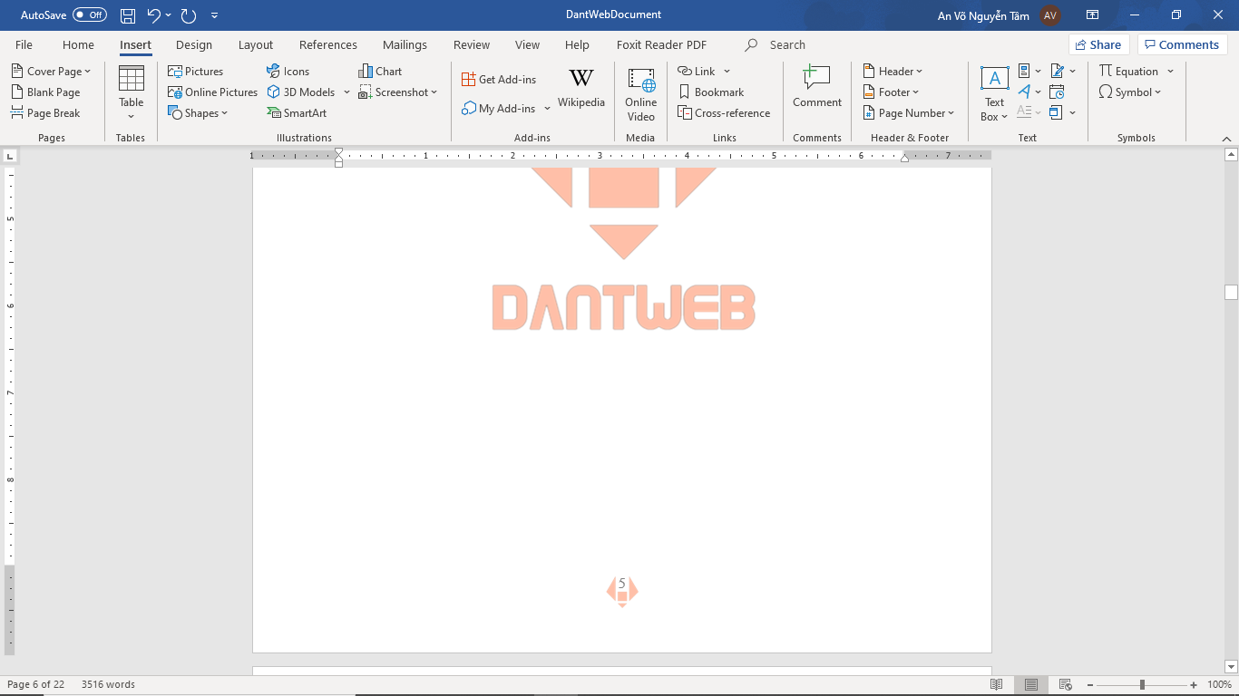ĐẠI HỌC QUỐC GIA TP.HCM

**TRƯỜNG ĐẠI HỌC KINH TẾ - LUẬT**

Khoa Hệ thống thông tin

**BÁO CÁO KẾT QUẢ**

**XÂY DỰNG WEBSITE CUNG CẤP DỊCH VỤ THIẾT KẾ VÀ XÂY DỰNG WEBSITE**

http://dantweb.firebaseapp.com/



*Môn học:* Thiết kế và lập trình web kinh doanh 1

*Giảng viên:* Th.S Trần Thị Ánh

*Nhóm:* DANT

*TP. Hồ Chí Minh, tháng 12 năm 2019.*

# LỜI CẢM ƠN

Nhóm xin gửi lời cảm ơn chân thành đến Cô Trần Thị Ánh là giảng viên hướng dẫn môn học Thiết kế và lập trình web kinh doanh 1 của lớp K17411C. Nhóm DANT chúng em xin chân thành cảm ơn cô về những bài giảng thiết thực, sự hỗ trợ, góp ý của cô ở phần báo cáo sơ bộ đồ án cũng như báo cáo đồ án ngày Thứ 5 đã giúp nhóm nhìn nhận vấn đề và tiếp tục hoàn thiện website cũng như hoàn hành những trang báo cáo này để có được bản báo cáo hoàn chính như bây giờ.

Và cũng không thể quên, những anh chị, bạn bè đã trao đổi, giúp đỡ nhóm để nhóm hoàn thành được đồ án môn Web 1 này.

Nhóm đã rất cố gắng để tìm hiểu tài liệu, tự mày mò từ nhiều nguồn thông tin khác nhau để áp dụng vào đồ án này tuy nhiên với vốn kiến thức, khả năng có hạn nên sẽ không thể tránh khỏi thiếu sót và có thể đồ an chưa phải là quá hoàn hảo nhưng chúng em đã cố gắng trong khả năng của mình. Kính mong nhận được sự đóng góp ý kiến của cô để chúng em hiểu được vấn đề và giúp đề tài nhóm hướng đến phát triển hơn trong tương lai.

Một lần nữa nhóm xin chân thành cảm ơn!

# DANH SÁCH THÀNH VIÊN NHÓM

(Trong phần này cần trình bày bảng phân chia công việc cụ thể của từng thành viên trong

nhóm – Lưu ý từng thành viên trong nhóm phải hiểu những gì thành viên còn lại làm –

lượng thời gian mà nhóm tập trung làm việc hàng ngày hoặc hàng tuần)

|  |  |  |
| --- | --- | --- |
| Tên và MSSV | Công việc | Mức độ hoàn thành |
| Võ Nguyễn Tâm An  K174111293 | * Phụ trách chính triển khai CSS dựa trên Wireframe cho toàn Website. * Làm trang Index.html * Phụ trách làm Word. | 100% |
| Nguyễn Thành Duy  K174111294 | * Thiết kế Wireframe, Layout các trang. * Phụ trách triển khai Bootstrap 4 cho Website. * Làm các trang ở mục “Sản phẩm” | 100% |
| Nguyễn Anh Nhật  K174111311  (Nhóm trưởng) | * Trưởng nhóm, phụ trách lên kế hoạch và kiểm soát tiến độ chung của toàn dự án. * Phụ trách mảng lập trình Javascript và triển khai dự án lên dịch vụ Firebase Hosting. * Làm mục “Về chúng tôi”. | 100% |
| Nguyễn Quốc Triệu  K174111323 | * Hỗ trợ thiết kế và đưa ra các ý tưởng thiết kế chủ đạo. * Làm các trang “Đăng nhập”, “Đăng ký”, “Quên mật khẩu” và trang “Admin”. * Làm Powerpoint. | 100% |

# MỤC LỤC

LỜI CẢM ƠN 1

DANH SÁCH THÀNH VIÊN NHÓM 2

MỤC LỤC 4

MỤC LỤC HÌNH ẢNH 6

CHƯƠNG 1. TỔNG QUAN VỀ ĐỀ TÀI WEBSITE 8

1. Lý do chọn đề tài 9

2. Mục tiêu đề tài 10

3. Trình bày khảo sát website liên quan bao gồm: chủ đề 12

4. Công nghệ sử dụng 17

CHƯƠNG 2. THIẾT KẾ LAYOUT WEBSITE 19

1. Layout Trang chủ 20

2. Layout trang Sản phẩm và Chi tiết sản phẩm 21

3. Layout trang Học viện 23

4. Layout trang Về chúng tôi 24

5. Layout trang Đăng nhập và Đăng ký 25

CHƯƠNG 3. XÂY DỰNG VÀ TRIỂN KHAI WEBSITE 26

1. Sitemap của website 27

2. Các trang chính 27

3. CSS và JavaScript 50

4. Đưa website lên host 52

CHƯƠNG 4. TỔNG KẾT 54

1. Kết quả đạt được so với mục tiêu ban đầu 55

2. Giải pháp khắc phục những vấn đề chưa đạt 56

3. Hướng phát triển 57

Danh mục tài liệu tham khảo 58

# MỤC LỤC HÌNH ẢNH

Hình 2‑1 Layout trang chủ 20

Hình 2‑2 Layout sản phẩm 21

Hình 2‑3 Layout chi tiết sản phẩm 22

Hình 2‑4 Layout học viện 23

Hình 2‑5 Layout về chúng tôi 24

Hình 2‑6 Layout đăng nhập 25

Hình 2‑7 Layout đăng ký 25

Hình 3‑1 Website Sitemap 27

Hình 3‑2 Trang chủ slide 1 28

Hình 3‑3 Trang chủ slide 2 28

Hình 3‑4 Trang chủ slide 3 29

Hình 3‑5 Trang chủ slide 4 30

Hình 3‑6 Trang chủ slide 5 30

Hình 3‑7 Trang chủ slide 6 31

Hình 3‑8 Trang chủ footer 31

Hình 3‑9 Trang Sản phẩm 33

Hình 3‑10 Trang Sản phẩm - xem nhanh 34

Hình 3‑11 Trang Sản phẩm - xem chi tiết 35

Hình 3‑12 Trang Giỏ hàng 37

Hình 3‑13 Trang Demo 38

Hình 3‑14 Trang Tính năng - bật sidebar 39

Hình 3‑15 Trang Tính năng - tắt sidebar 40

Hình 3‑16 Trang học viện 41

Hình 3‑17 Trang FAQ 42

Hình 3‑18 Trang Về chúng tôi - thành viên 44

Hình 3‑19 Trang về chúng tôi - Sứ mệnh 44

Hình 3‑20 Trang Về chúng tôi - Tầm nhìn 45

Hình 3‑21 Trang Về chúng tôi - Khách hàng 45

Hình 3‑22 Trang về chúng tôi - Đăng ký 46

Hình 3‑23 Trang đăng nhập 47

Hình 3‑24 Trang đăng ký 48

Hình 3‑25 Trang Quên mật khẩu 49



# TỔNG QUAN VỀ ĐỀ TÀI WEBSITE

## Lý do chọn đề tài

Ngày nay với sự phát triển của xu hướng công nghệ 4.0, thương mại dần được toàn cầu hóa, công nghệ cao và các mô hình kinh doanh mới được phát triển đặc biệt là sự phát triển Thương mại điện tử. Đối với doanh nghiệp, Thương mại điện tử góp phần hình thành những mô hình kinh doanh mới, tăng doanh thu, giảm chi phí, nâng cao hiệu quả kinh doanh và mở ra một thị trường rộng lớn với mọi đối tượng khách hàng trong và ngoài nước. Đối với người tiêu dùng, Thương mại điện tử giúp người mua chỉ ngồi tại nhà mà vẫn có thể lựa chọn hàng hóa, dịch vụ trên các thị trường ở mọi nơi trên thế giới bằng một vài động tác kích chuột. Thương mại điện tử là một trong những động lực quan trọng thúc đẩy sự phát triển kinh tế. Nhờ có Thương mại điện tử mà các hoạt động thương mại trở nên thuận tiện hơn cho cả doanh nghiệp và khách hàng.

Theo báo cáo về Chỉ số Thương mại điện tử (EBI) tại Việt Nam của Hiệp hội Thương mại điện tử Việt Nam (VECOM), cho thấy tốc độ tăng trưởng năm 2017 so với năm trước ước tính trên 25%. Nhiều doanh nghiệp cho biết tốc độ tang trưởng năm 2018 sẽ duy trì ở mức tương tự. Tốc độ tăng trưởng trong một số lĩnh vực cụ thể rất ngoạn mục. Đối với lĩnh vực bán lẻ trực tuyến, thông tin từ hàng nghìn website thương mại điện tử cho thấy tỷ lệ tăng trưởng doanh thu năm 2017 tăng 35%. Khảo sát gián tiếp qua một số doanh nghiệp chuyển phát hàng đầu cho thấy tốc độ tăng trưởng doanh thu từ dịch vụ chuyển phát từ 62% đến 200%. Từ các tập đoàn lớn đến các công ty nhỏ, hay các chủ cửa hàng online đều bắt đầu có cho mình một website riêng để việc kinh doanh đươc thuận lợi hơn. Tác dụng của website bán hàng trong việc tăng doanh thu, thu hút khách hàng là không thể phủ nhận. Nhằm phục vụ nhu cầu sở hữu một website thương mại điện tử để bán hàng, nhiều công ty đã cho ra đời các dịch vụ cung cấp thiết kế và thi công website, góp phần vào sự phát triển của Thương mại điện tử Việt Nam.

Nhận thức được vai trò và tiện ích của website, nhóm chúng em xin chọn đề tài “Xây dựng website cung cấp dịch vụ Website bán hàng cho các doanh nghiệp vừa và nhỏ” để đem lại sự đổi mới và phát triển cho lĩnh vực này.

## Mục tiêu đề tài

**Đối với Khách hàng**

* Xây dựng 1 website quảng bá dịch vụ xây dựng website cho các shop online, doanh nghiệp vừa và nhỏ hoạt động trong lĩnh vực bán lẻ.
* Cung cấp cho khách hàng những lựa chọn tốt, giao diện đẹp đúng với ngành hàng
* Thiết kế đơn giản, phù hợp cho tất cả mọi người, thân thiện dễ dàng sử dụng.
* Triển khai dự án ra thực tế sẽ đáp ứng được nhu cầu của khách hàng, tạo môi trường thuận lợi cho ai cũng có thể có website kinh doanh cho riêng mình.
* Luôn cập nhật xu hướng thiết kế mới, quan tâm tới khách hàng cả trước, trong và sau khi đăng ký dịch vụ. Giá cả tầm trung và cho phép sử dụng thử dịch vụ.

**Đối với các thành viên**

Thực hiện dự án “DANTWEB” sẽ giúp chúng tôi vận dụng hết những kiến thức đang học ở môn “Thiết kế và lập trình website kinh doanh 1” cũng như tự tìm hiểu và áp dụng những kiến thức cần thiết bên ngoài. Qua đó đó cái nhìn tổng quan về hệ thống một website và trải nghiệm toàn bộ quá trình thiết kế và xây dựng website.

Bên cạnh đó chúng tôi cũng có cơ hội rèn luện những kỹ năng mềm cần thiết cho cả việc học tập và làm việc sau này:

* Kỹ năng làm việc nhóm, quản lý nhóm.
* Kỹ năng phân tích vấn đề.
* Kỹ năng tự học, tự nghiên cứu.
* Kỹ năng quản lý tiến độ và thời gian.
* Kỹ năng thuyết trình, thực hiện powerpoint, viết báo cáo.

**Website**

Cụ thể hơn về mục tiêu website, chúng tôi xây dựng một số ý tưởng cơ bản được ghi chép lại theo bảng dưới đây.

|  |  |
| --- | --- |
| Tên chính thức website | Dant Web |
| Mục tiêu | * Tìm khách hàng mới. * Quảng bá nội dung. * Tăng doanh thu. |
| Khách hàng mục tiêu và đặc điểm khách hàng | * SMEs: Chưa có website, hoặc đã có nhưng chưa thực sự chuyên nghiệp. * Cá nhân: Chưa có webstie và chưa hiểu về cách vận hành website. |
| Thao tác chính trên website | * Đăng ký/ đăng nhập * Xem thông tin: dịch vụ, giá cả, tính năng, chăm sóc khách hàng. * Thanh toán. * Dùng thử. * Tương tác/ liên hệ hỗ trợ qua Messgener và bộ phận CSKH. * Tải ứng dụng điện thoại. * Nhận diện hương hiệu. |
| Insight của khách hàng mục tiêu | * Chuyên nghiệp * Tiện lợi, dễ dàng và nhanh chóng trong việc sử dụng. * Tin cậy. (Tin tưởng về thương hiệu và hạ tầng website). |

## Trình bày khảo sát website liên quan bao gồm: chủ đề

Chúng tôi quan sát và đưa ra một số quan điểm đối với hai website cung cấp dịch vụ xây dựng web đó là Haraweb và Digiweb. Về cơ bản vì dịch vụ của Haraweb ([www.haravan.com/haraweb](https://www.haravan.com/haraweb)) và Digiweb (<https://digiweb.vn/gioi-thieu/>) là thiết kế và xây dựng website nên bản thân hai trang web đều đã đáp ứng những quy tắc cơ bản về thiết kế, tương đối đẹp và thuận mắt. Cụ thể điểm mạnh và điểm yếu của từng website được trình bày trong bảng dưới.

|  |  |  |
| --- | --- | --- |
| Website | Điểm mạnh | Điểm yếu |
| Haraweb | Bố trí hợp lý, giao diện đẹp  Màu sắc đồng màu với công ty & logo  Hiệu ứng đa dạng, đẹp mắt  Đa ngôn ngữ  Messenger chat  Tốc độ phản hồi chóng mặt | Chưa đồng nhất tính năng giữa 2 ngôn ngữ |
| Digiweb | Màu sắc cơ bản  Có hiệu ứng hợp lý | Khu vực liên hệ digistar: lỗi hiển thị hình ảnh |

Với mục đích nghiên cứu và học tập, chúng tôi cũng so sánh hai trang web dựa theo các tính năng mà các trang web cung cấp. Chúng tôi chỉ chọn lọc một số để so sánh chứ không đảm bảo toàn bộ tính năng mà website đó có được. Từ đó, chúng tôi cân nhắc giữ lại những tính năng phù hợp, phát huy điểm mạnh và khắc phục điểm yếu của hai website trên để xây dựng nội dung và thiết kế riêng cho website của mình.

|  |  |  |
| --- | --- | --- |
| Chức năng | Haraweb | Digiweb |
| Cung cấp thông tin | x | x |
| Liệt kê các tính năng cho website mà công ty thiết kế cho khách hàng | x | x |
| Xem bảng giá | x | x |
| Kho giao diện | x | x |
| Kho ứng dụng | x |  |
| Các categories cho các website với lĩnh vực khác nhau (thời trang, công nghệ, mỹ phẩm, ...) | x | x |
| Kết nối messenger để chăm sóc khách hàng | x |  |
| Kết nối email |  | x |
| Demo web trên desktop, mobile dọc | x | x |
| Demo web trên tablet, mobile ngang |  | x |
| Đánh giá (5 sao) |  | x |
| Đăng nhập & đăng ký | x | x |
| Hiển thị các mẫu website | x | x |

Dựa vào khảo sát nghiên cứu được từ các website có nội dung liên quan và rút kinh nghiệm từ các website đó, chúng tôi quyết định xây dựng nội dung và thiết kế theo dàn ý như sau:

|  |  |
| --- | --- |
| Tính năng | |
| Web Page | 15 trang |
| Dữ liệu | * Tài khoản * Dịch vụ/ Sản phẩm * Tính năng * Giới thiệu nhóm * Dashboard |
| Thanh điều hướng | * Desktop: ngang * Mobile: dropdown |
| Breadcrumbs | Bao gồm breadcrumbs |
| Danh sách sự kiện, lịch | Không |
| Newsletters | * Đăng nhập bằng email * Thu thập dữ liệu về email của khách hàng. |
| Thanh tìm kiếm web | Google Search |
| Mục thu thập thông tin liên hệ | * Tên * Email * Số điện thoại |
| Hình ảnh | Hình ảnh có sẵn tìm kiếm qua google và websites tham khảo. |
| Web Analytics | Google Analytics |
| Thiết kế | |
| Tagline | Your creation makes us. |
| Phong cách thiết kế | * Tối giản. * Tập trung vào hình ảnh. * Phông chữ: đẹp, dễ đọc. * Màu sắc chủ đạo: 3 màu. |
| Đối thủ cạnh tranh | * Haraweb: <https://www.haravan.com/haraweb> * Digiweb <https://digiweb.vn/gioi-thieu/> |
| Kích thước trên trình duyệt | * Dựa trên trình duyệt Chrome. * Responsive (fluid). |
| Cảm giác phong cách | * Chuyên nghiệp và thân thiện. * Đơn giản và dễ dùng. |
| Nhận diện thương hiệu | Logo |
| Logo | Sử dụng hình khối cơ bản, theo màu sắc chủ đạo, người xem dễ nhớ. |
| Màu sắc | Trắng, đen, coral (rgb: 255, 127, 80) |
| Phông chữ | Phông chữ không chân, đẹp và dễ đọc. |
| Hình ảnh | * Ảnh show webstie đã design trên mobile và destop * Dashboard admin * Gif show tính năng trên mobile nhưng làm gif bằng JS |
| Chịu trách nhiệm hình ảnh | Đội thiết kế. |
| Tổng quan về cấu trúc thông tin | |
| Nội dung trang chủ | * Logo: Có * Tagline: Có * Tên tổ chức: Có * Thanh điều hướng chính: Có * Hình ảnh mẫu dịch vụ: Có * Tin tức: không * Sự kiện: không |
| Nội dung thanh header | * Thanh tìm kiếm: Không * E-mail đăng ký: Không * Đăng nhập/ đăng xuất: Có * Dẫn sang các trang chính: Có * Logo: Có |
| Footer | * Dịch vụ * Về chúng tôi * Bản đồ * Liên kết các kênh liên lạc khác |
| Loại nội dung | Bài báo, tiểu sử |
| Quốc tế hóa | Tiếng Việt, tiếng Anh |

## Công nghệ sử dụng

Để có được thành quả website, nhóm đã sử dụng kết hợp các công nghệ sau đây:

Phần mềm:

* Visual Studio 2019.
* Visual Studio Code.
* Bootstrap Studio.
* Adobe Photoshop.
* Firebase

Ngôn ngữ lập trình:

* HTML
* CSS
* Javascript
* XML

Nền tảng:

* Bootstrap.
* Web Template.

Một số kỹ thuật khác được ghi trong bảng tóm tắt dưới đây.

|  |  |
| --- | --- |
| Tổng quan kỹ thuật | |
| Hệ thống quản lý nội dung | Admin Panel Content Management |
| Yêu cầu kỹ thuật | * Ngôn ngữ lập trình: HTML, CSS, JS * Hệ điều hành: Windows, MacOS, Linux, Ubuntu. |
| Người dung nội bộ | Quản trị viên |
| Vai trò | * Quản trị viên * Quản lý nội dung * Hỗ trợ kỹ thuật |
| Quy trình công việc | * Phát triển nội dung: 2 tuần * Đưa nội dung lên web: 2 tháng * Phê duyệt nội dung: 2 tuần |
| Tên miền | <https://dantweb.firebaseapp.com/> |
| Quản lý viên tên miền | Quản trị viên |
| Hỗ trợ kỹ thuật trong quá trình quản lý web | Quản trị viên |
| An toàn và bảo mật | SSL |



# THIẾT KẾ LAYOUT WEBSITE

## Layout Trang chủ

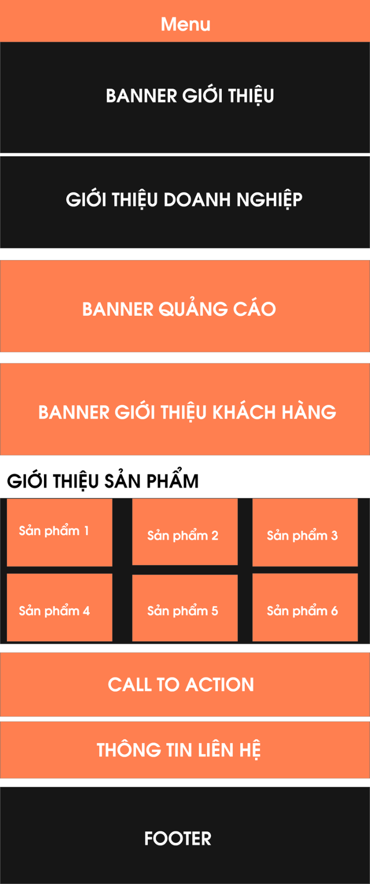

Hình 2‑1 Layout trang chủ

## Layout trang Sản phẩm và Chi tiết sản phẩm

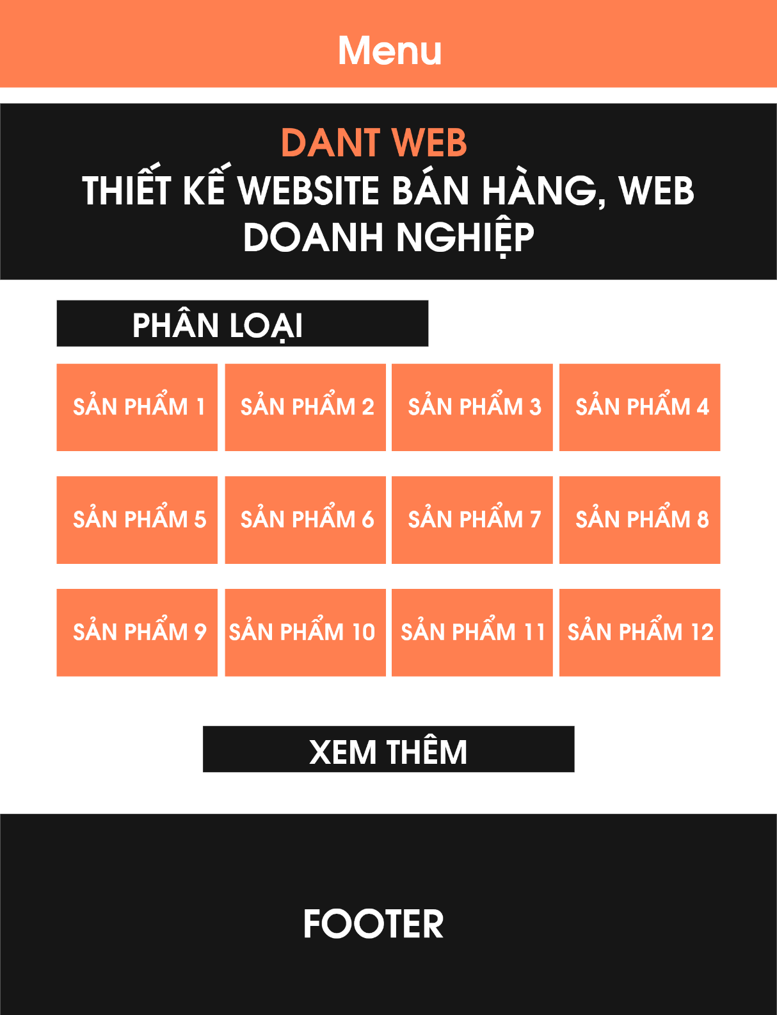

Hình 2‑2 Layout sản phẩm

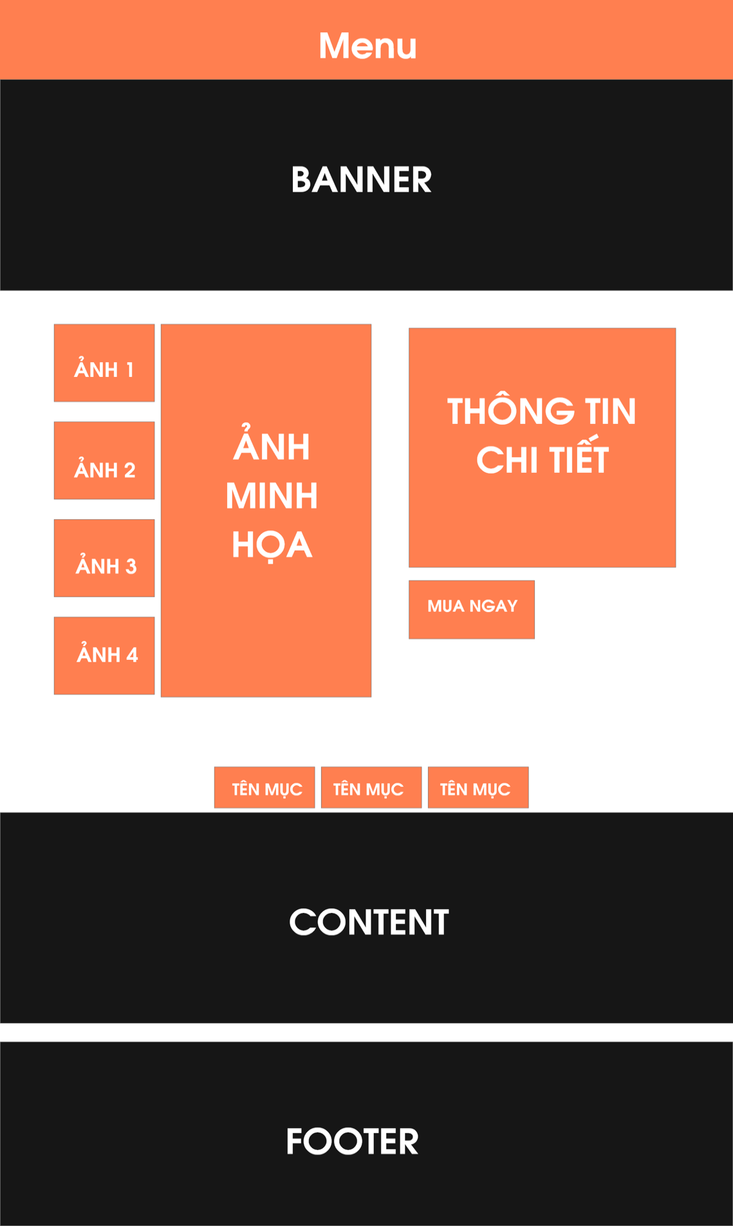

Hình 2‑3 Layout chi tiết sản phẩm

## Layout trang Học viện

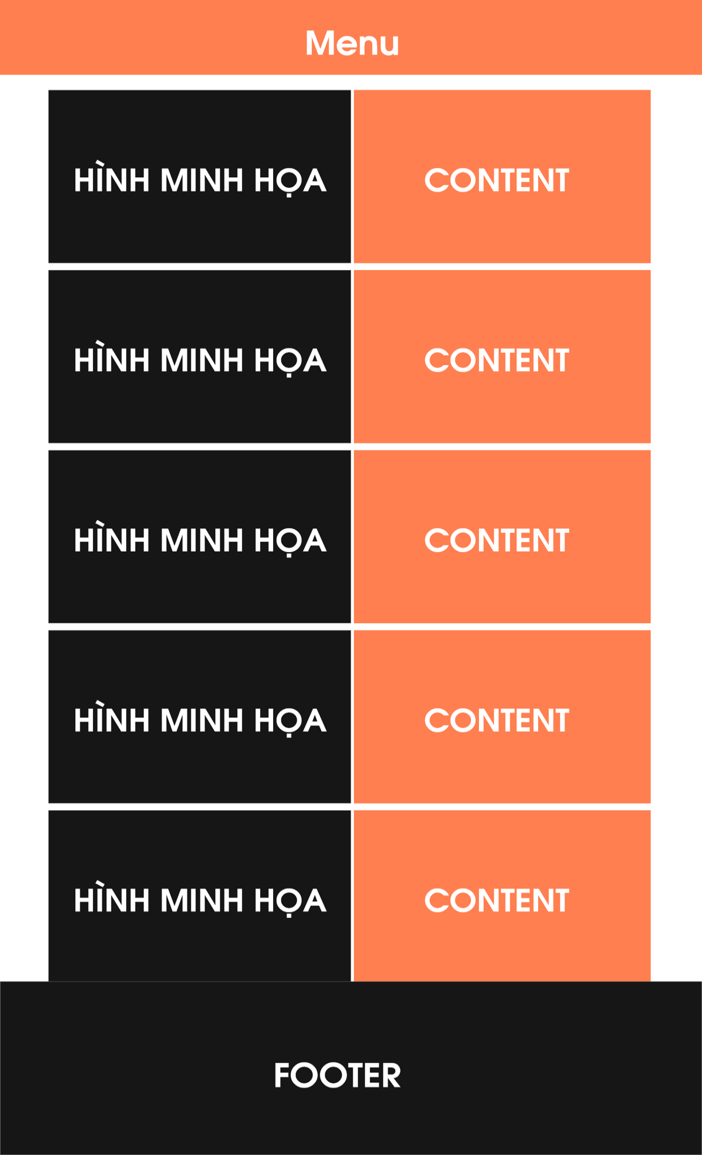

Hình 2‑4 Layout học viện

## Layout trang Về chúng tôi

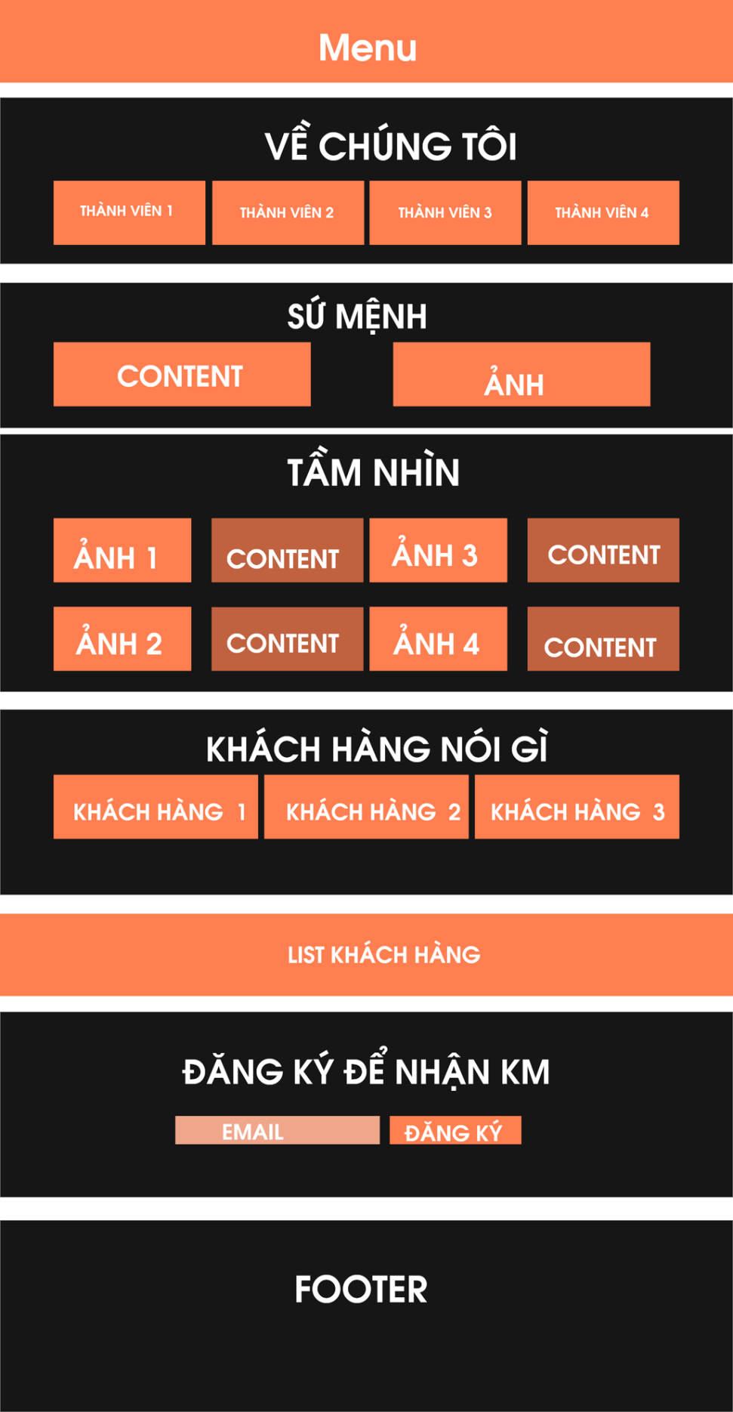

Hình 2‑5 Layout về chúng tôi

## Layout trang Đăng nhập và Đăng ký

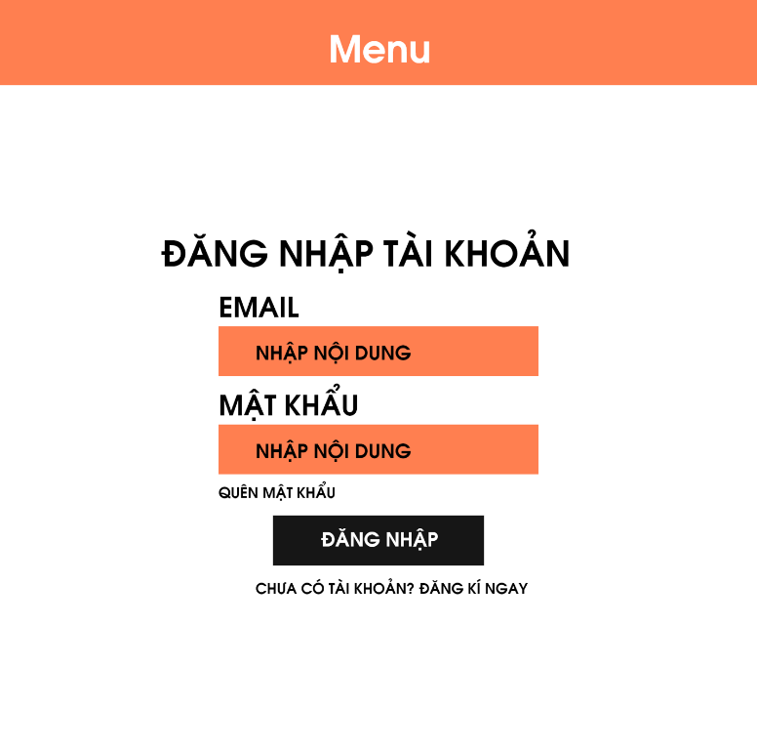

Hình 2‑6 Layout đăng nhập

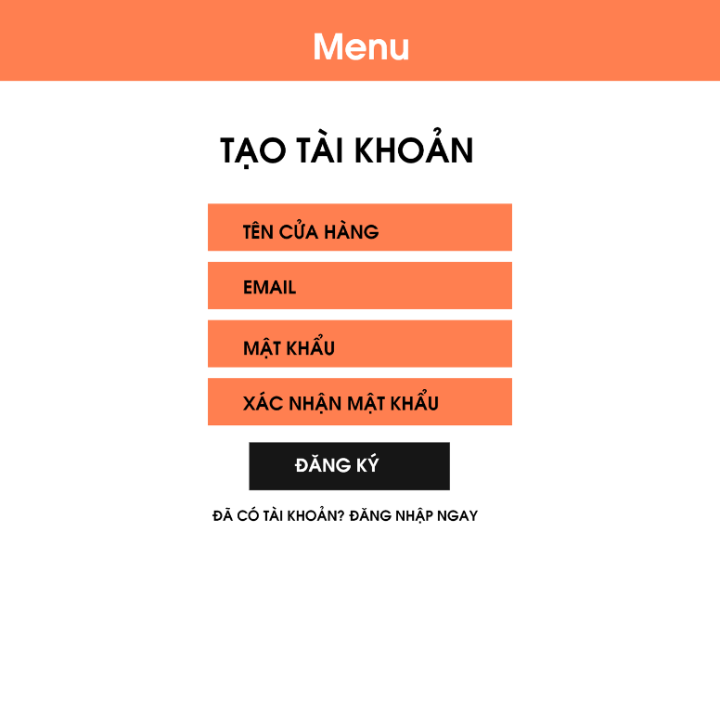

Hình 2‑7 Layout đăng ký

# XÂY DỰNG VÀ TRIỂN KHAI WEBSITE

## Sitemap của website

Website bao gồm một Trang chủ và bốn trang chính. Trong mỗi trang chính được chia thành nhiều trang nhỏ hơn, được thể hiện thông qua sitemap dưới đây.

Hình 3‑1 Website Sitemap

## Các trang chính

* 1. Trang chủ

Trang chủ sẽ là trang giới thiệu cơ bản cho công ty. Là trang xuất hiện đầu tiên khi mở website. Mục đích chính của trang chủ là tạo ấn tượng cho khách hàng qua cách thiết kế, đồng thời cung cấp một số thông tin cơ bản về dịch vụ và kêu gọi khách hàng liên hệ với công ty. Hình ảnh xuất hiện đầu tiên kèm tên và tagline của công ty giúp khách hàng lần đầu tiếp cận đến tên thương hiệu. Phong cách đơn giản giúp dễ đọc, dễ nhìn, nổi bật tên và tagline; nút bấm “tìm hiểu thêm” kich thích khách hàng tiếp tục tham quan website. Ngay phía dưới cũng là đoạn văn bản nêu rõ hơn về dịch vụ mà công ty cung cấp.

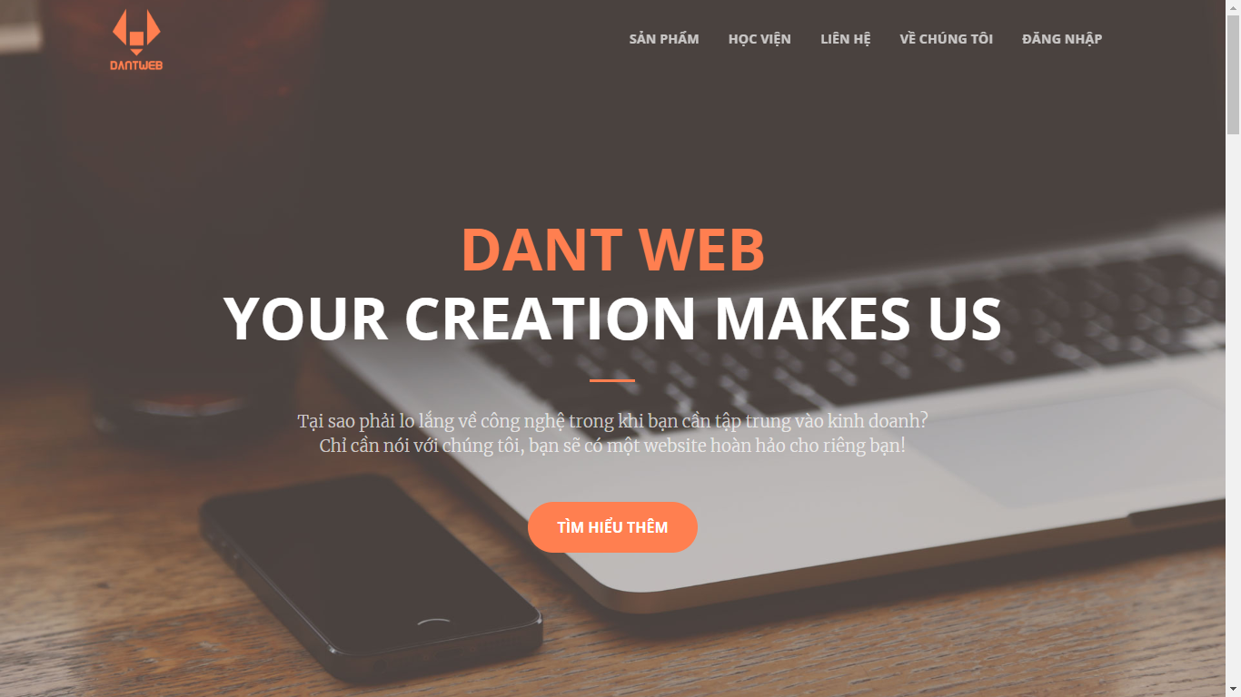

Hình 3‑2 Trang chủ slide 1

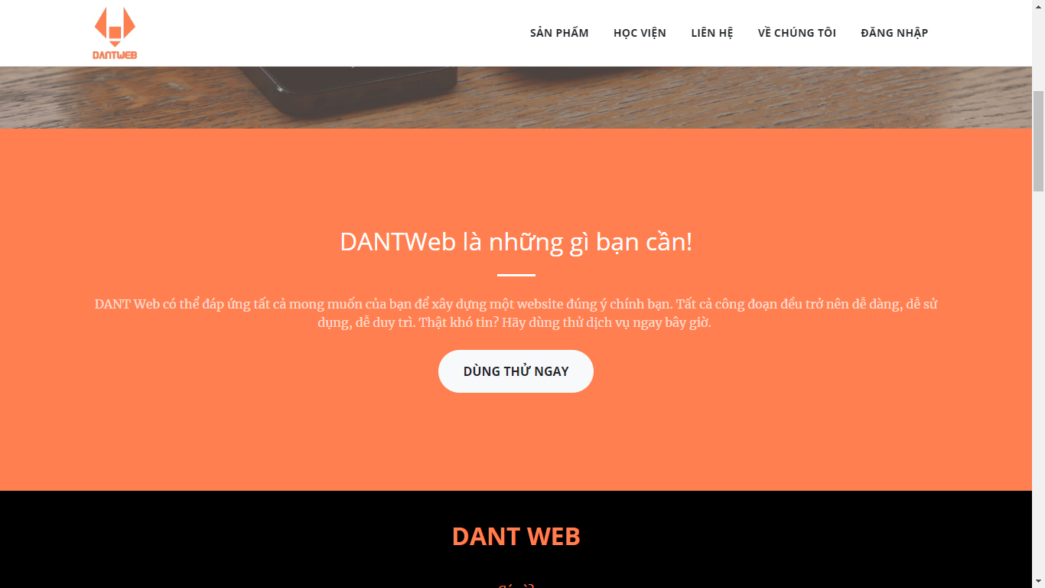

Hình 3‑3 Trang chủ slide 2

Kéo xuống thêm sẽ là giải thích kỹ hơn về những giá trị mà công ty đem lại cho khách hàng. Một lần nữa, tên thương hiệu lại xuất hiện với cỡ chữ vừa, màu sáng dễ nhận diện. Chúng tôi sử dụng màu nền tối để khiến mắt dễ chịu hơn khi người dùng tập trung mắt để đọc nội dung. Màu sắc, cỡ chữ và phong cách chữ đều cho biết nội dung nào lớn hơn và nhỏ hơn. Nội dung viết ngắn gọn, dễ hiểu để người xem không bị ngợp, bố cục chia theo ba cột rõ ràng, giúp dễ phân biệt giữa ba nội dung mà công ty muốn truyền tải. Mỗi cột đều có mũi tên chỉ sang phải để người xem hiểu rằng có thể bấm vào mỗi cột để xem thêm thông tin chi tiết hơn. Tuy nhiên chức năng này tạm thời chưa được thực hiện.

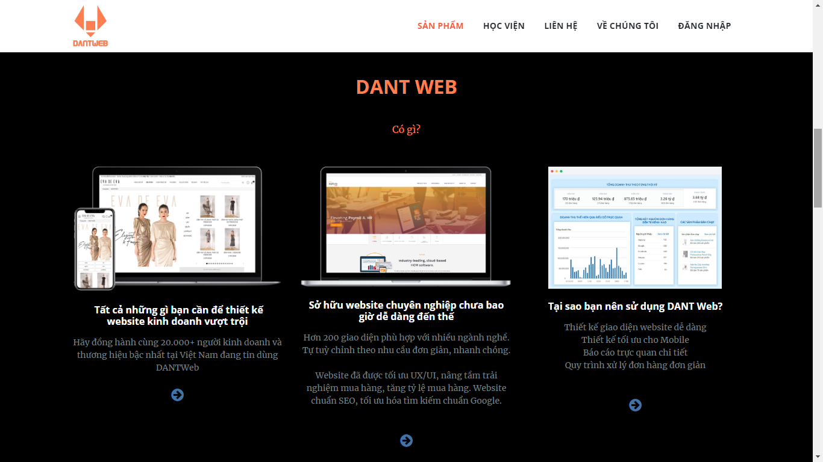

Hình 3‑4 Trang chủ slide 3

Tiếp theo, để thuyết phục khách hàng rằng dịch vụ chúng tôi cung cấp là chuyên nghiệp và đáng tin cậy, chúng tôi đưa ra hình ảnh những khách hàng có sức ảnh hưởng đã sử dụng dịch vụ của chúng tôi. Nhóm đã cố gắng tìm những hình ảnh có phong cách vẽ chân dung tương đồng với nhau, giúp tăng sự thống nhất trong tổng thể thiết kế. Mỗi khách hàng có nhận xét về những khía cạnh khác nhau, thể hiện được cách làm việc toàn diện của DANT Web. Hình nền màu trắng sáng giúp nổi bật hình ảnh của bốn khách hàng đem lại giá trị cao của công ty.

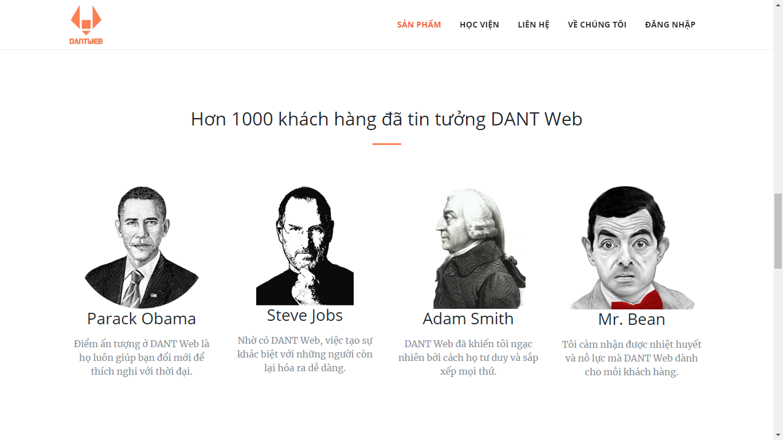

Hình 3‑5 Trang chủ slide 4

“Nói có sách, mách có chứng”. Khách hàng có thể tham khảo một số website mà chúng tôi đã thực hiện theo đúng yêu cầu của họ. Khi di chuột vào hình ảnh sẽ xuất hiện nền và tên cũng như đường link dẫn tới các website đó.

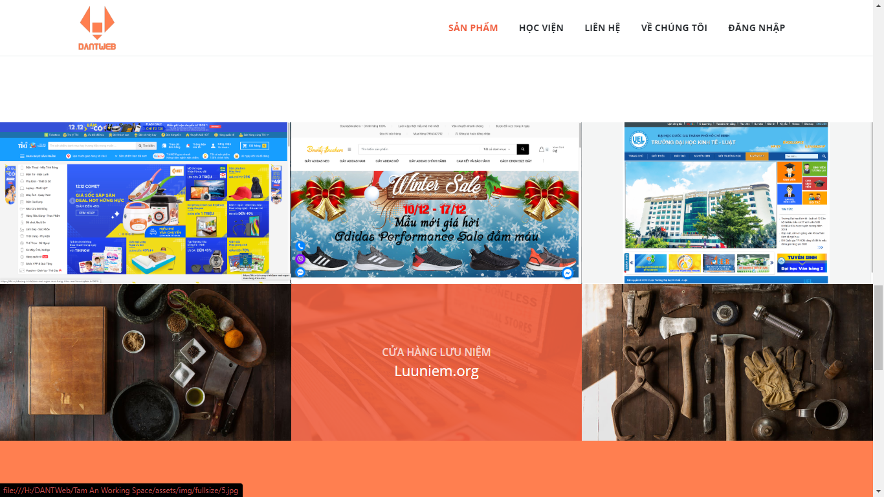

Hình 3‑6 Trang chủ slide 5

Ở cuối trang, chúng tôi kêu gọi người dùng dùng thử dịch vụ hoặc liên hệ để được tư vấn hoặc bắt đầu trải nghiệm của họ ngay lập tức. Nếu không, khách hàng có thể chuyển tới một số trang khác mà chúng tôi có gợi ý ở footer.

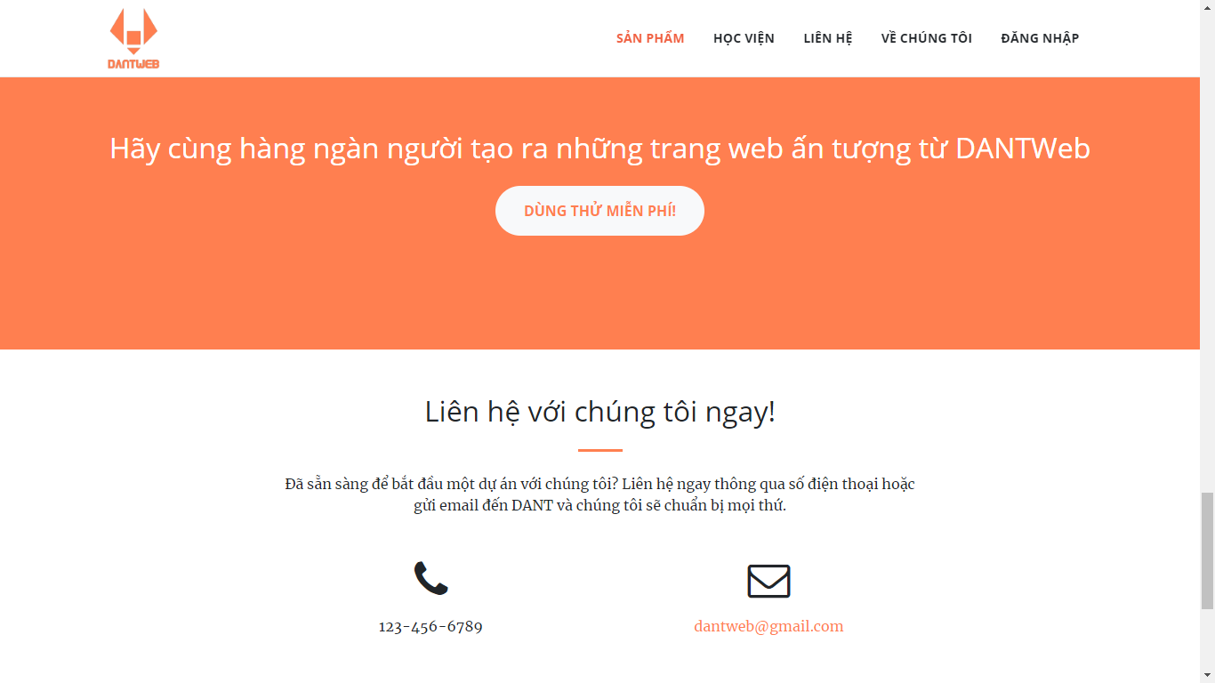

Hình 3‑7 Trang chủ slide 6

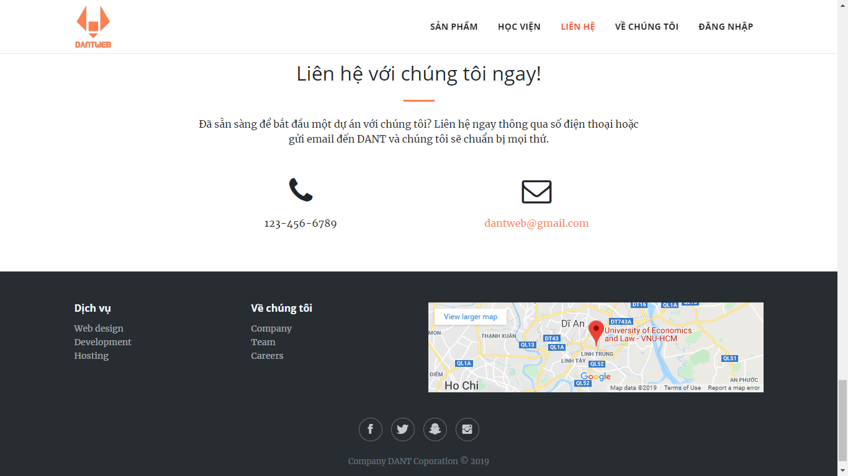

Hình 3‑8 Trang chủ footer

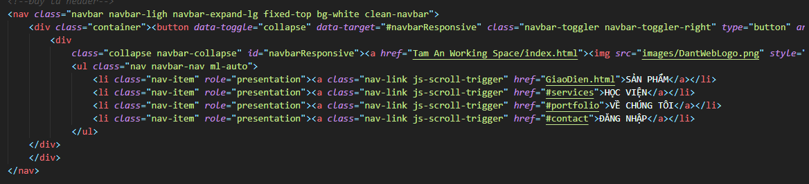

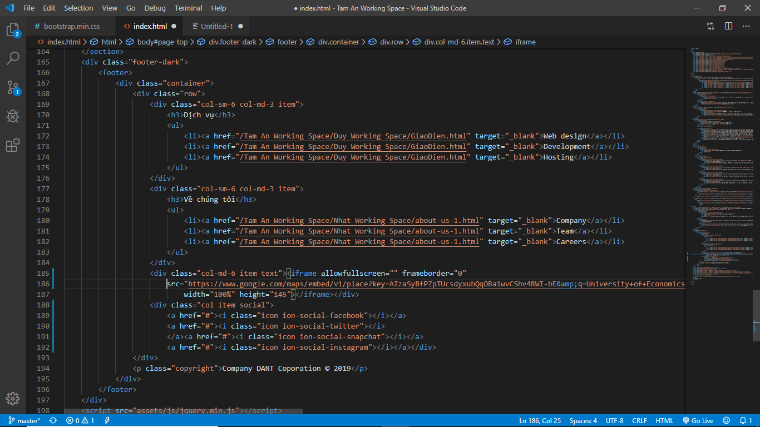

* 1. Sản phẩm

Trang sản phẩm sẽ đưa ra mẫu các trang web mà công ty đã làm cho khách hàng, được phân loại theo lĩnh vực như bên dưới. Khi di chuột vào mỗi hình ảnh, khách hàng có thể chọn xem nhanh hoặc thêm vào giỏ hàng.

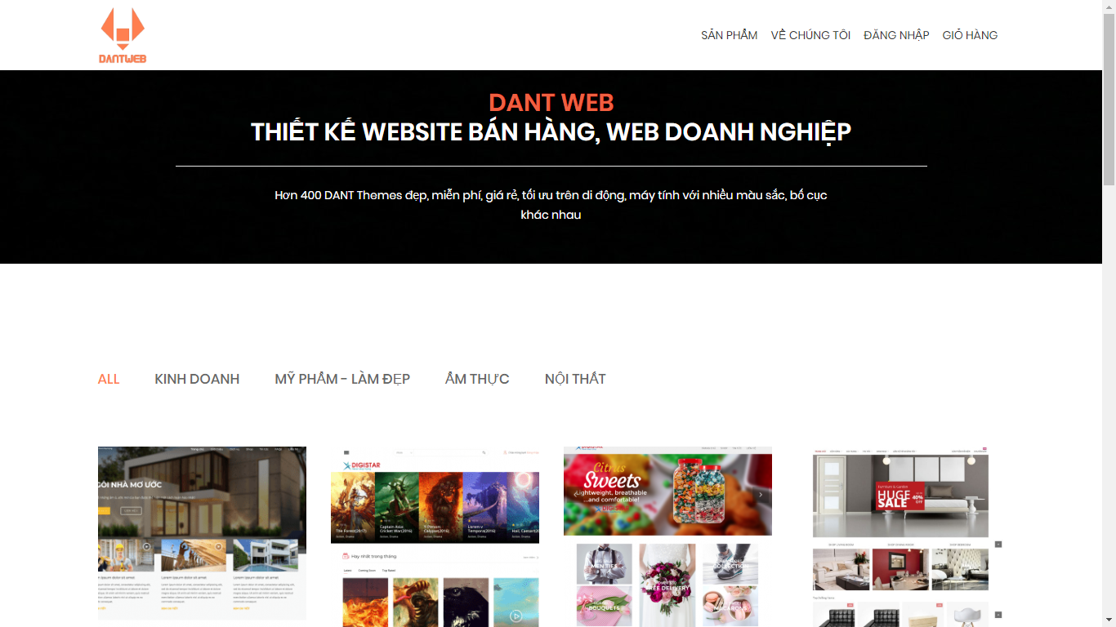

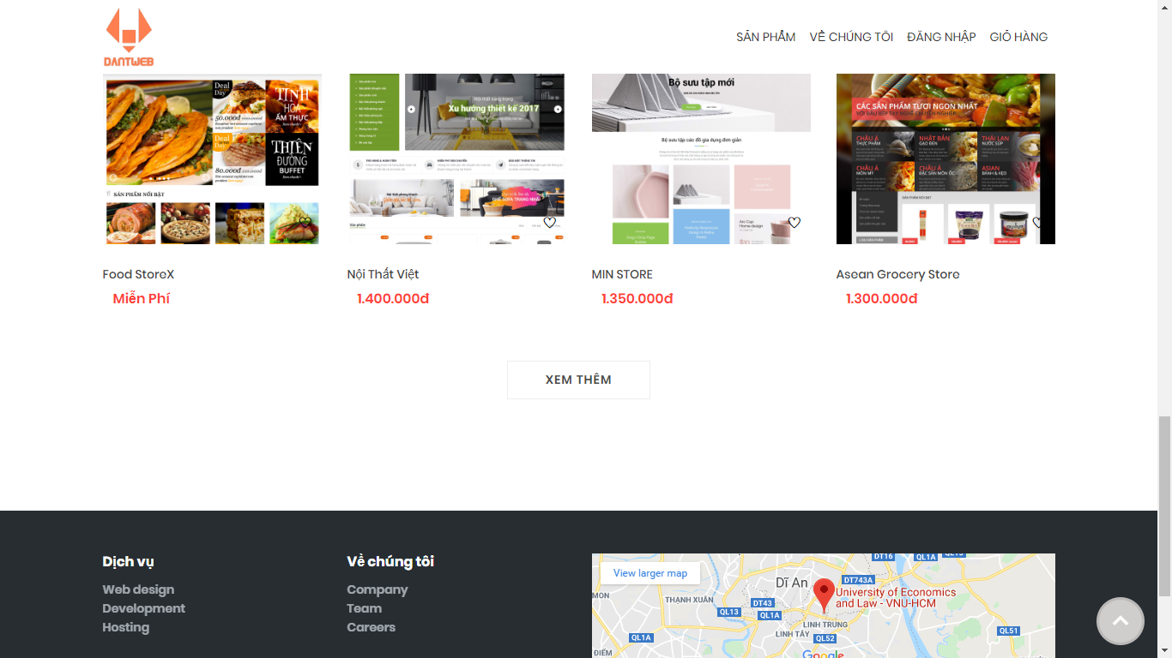

Hình 3‑9 Trang Sản phẩm

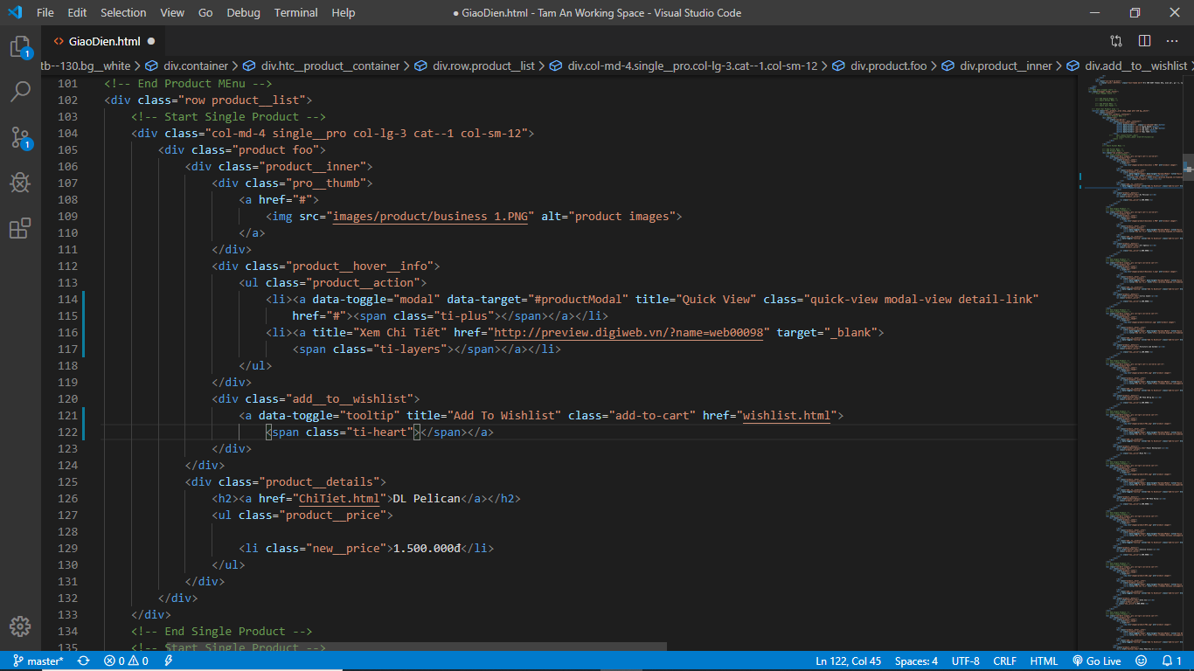 Khi xem nhanh hoặc xem chi tiết, giao diện được hiển thị như bên dưới.

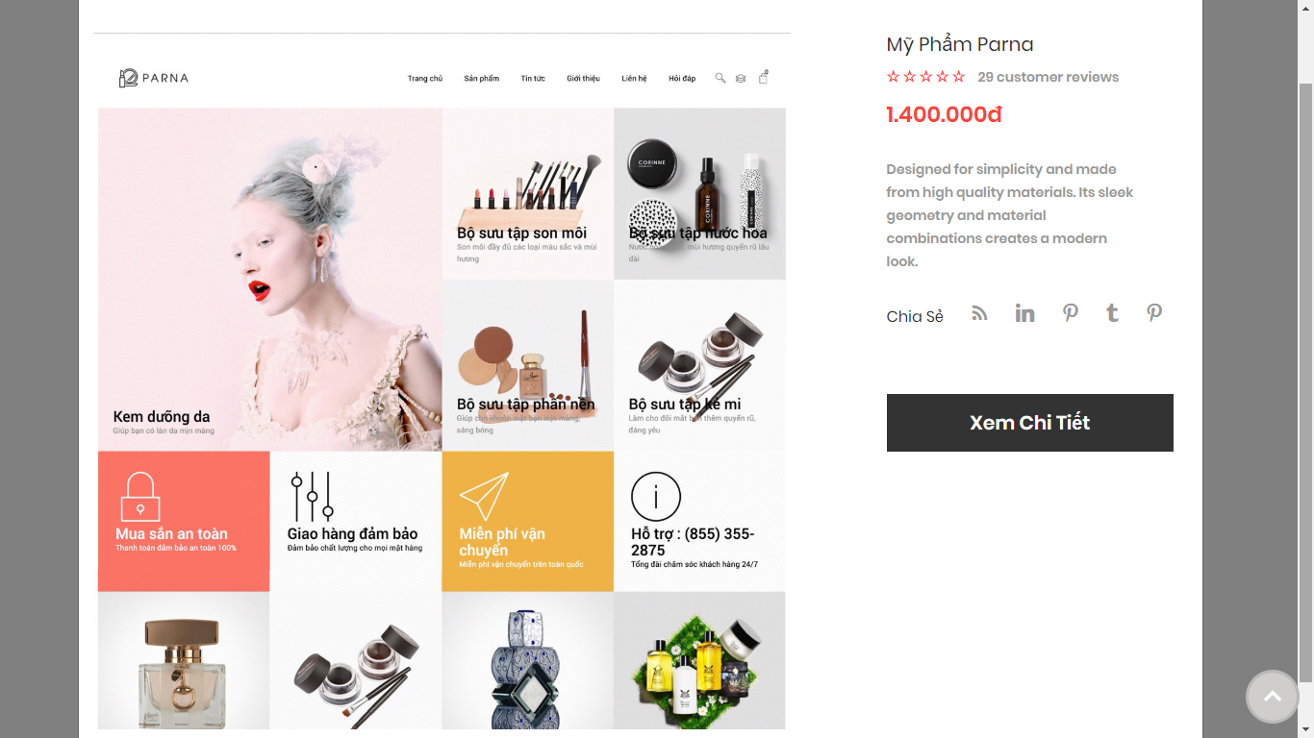

Hình 3‑10 Trang Sản phẩm - xem nhanh

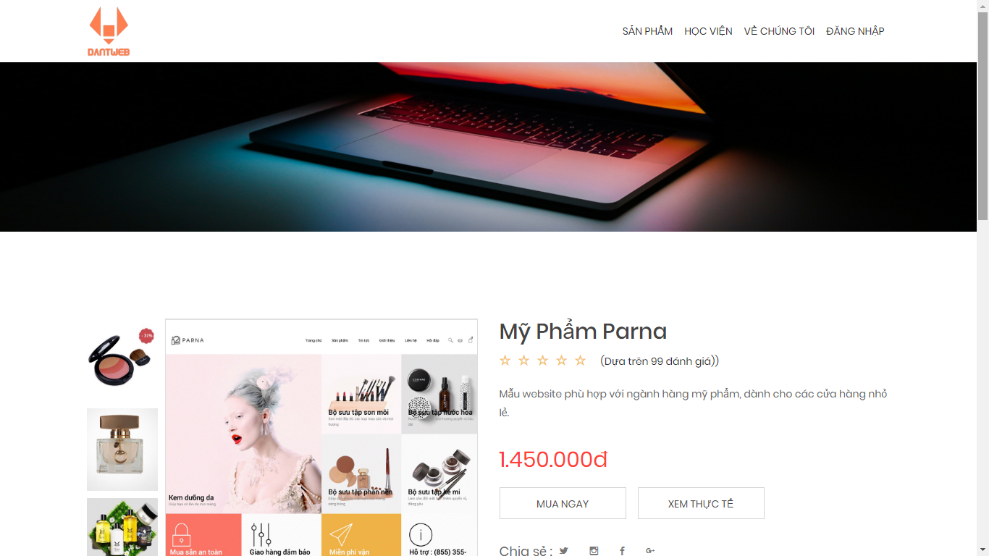

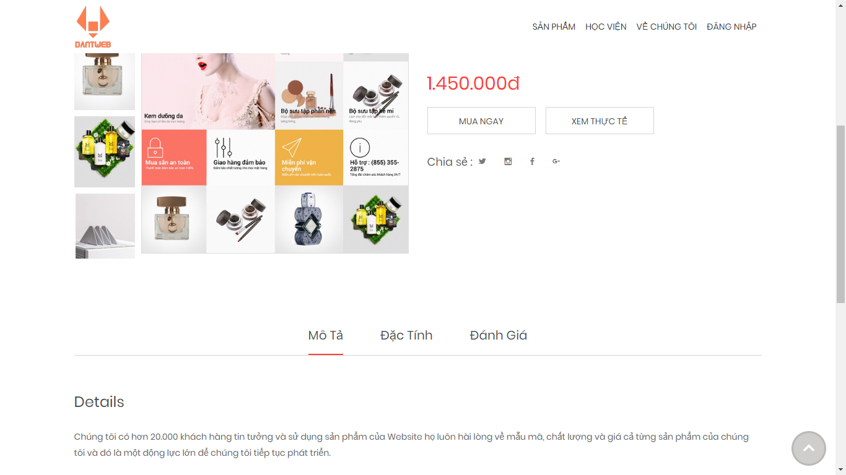

Hình 3‑11 Trang Sản phẩm - xem chi tiết

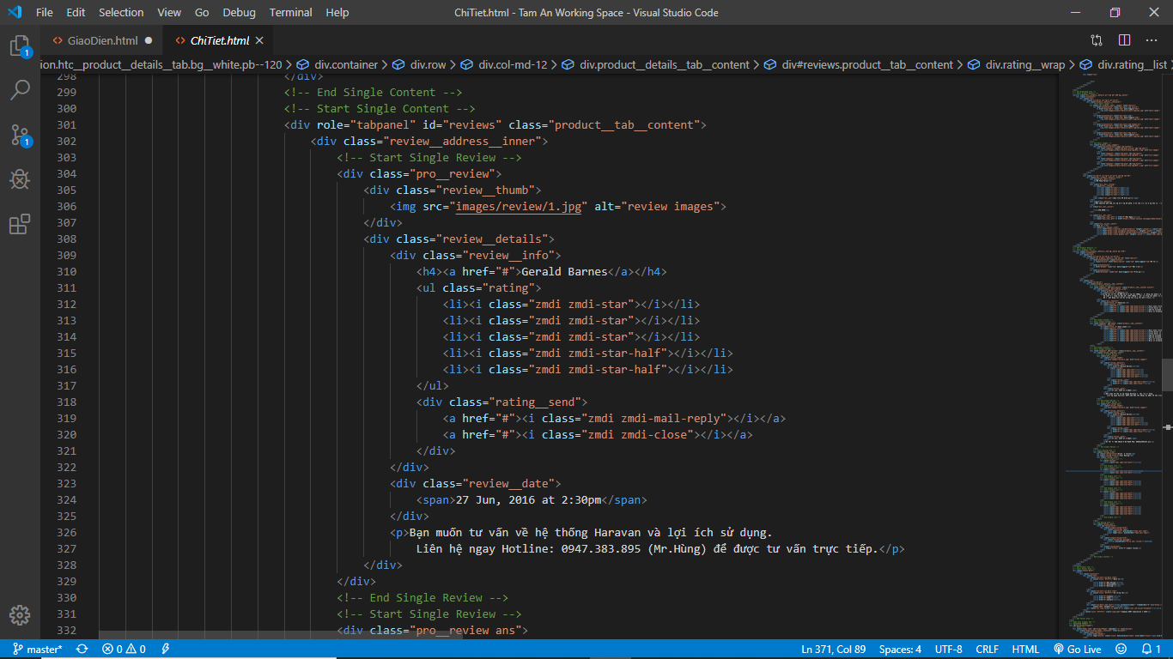

* 1. Giỏ hàng

Giỏ hàng trong DANT Web sẽ có phần khác với các website kinh doanh thông thường vì tính chất sản phẩm của DANT không phải là sản phẩm vật chất tính theo số lượng. Trong danh mục sản phẩm sẽ thêm thuộc tính “gói” và bỏ thuộc tính “số lượng”.

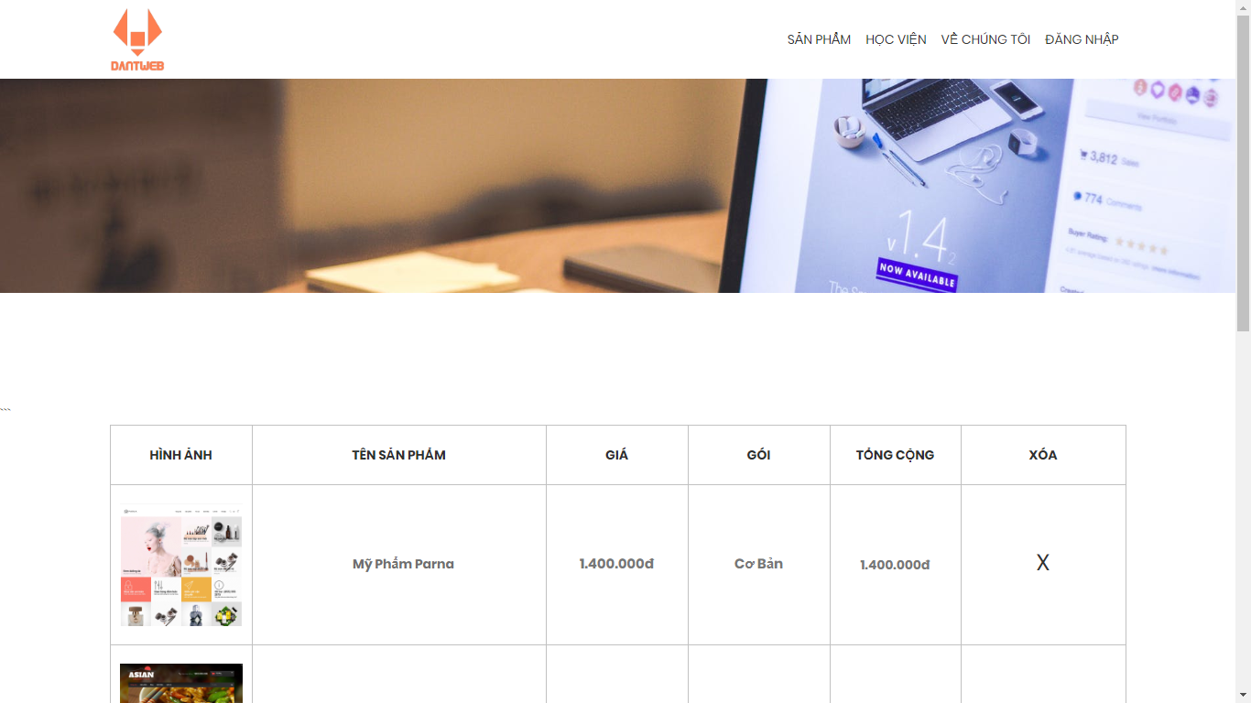

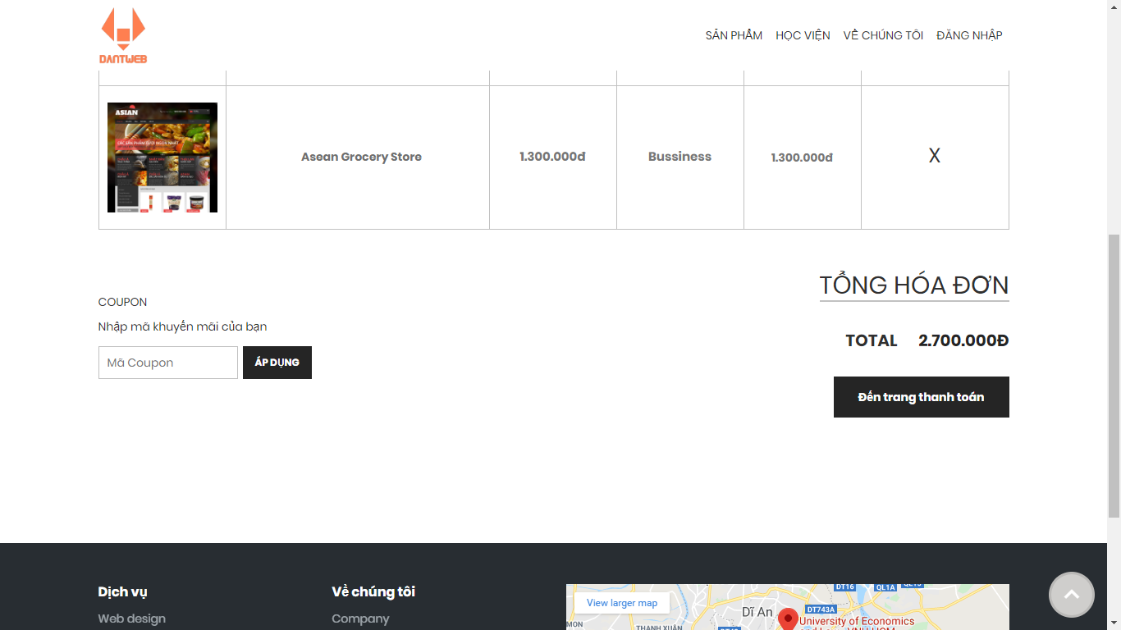

Hình 3‑12 Trang Giỏ hàng

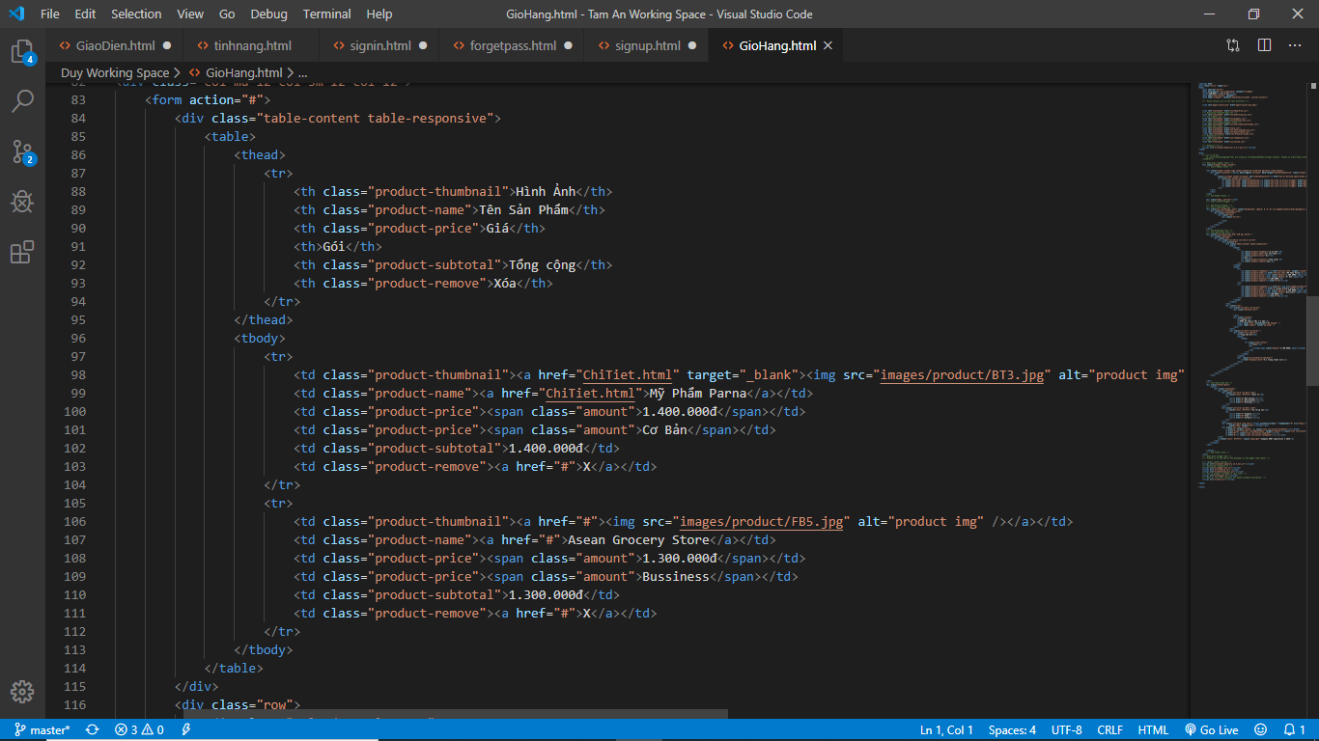

* 1. Demo

Điểm đặc biệt của trang Web là có tính năng demo, tức cho phép người dùng không chỉ xem thử mà còn tương tác được với demo đó. Demo sẽ hiển thị trang web ở dạng mobile hoặc web, cho người dùng thấy được tính responsive của web.

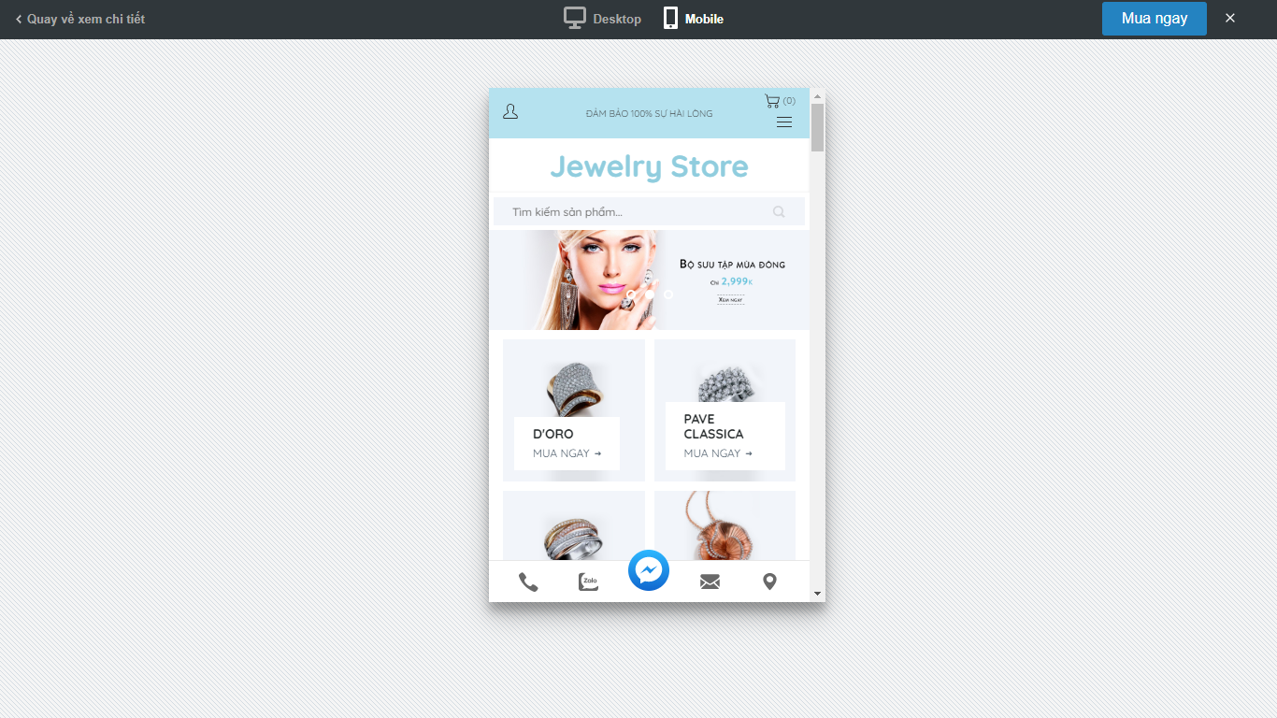

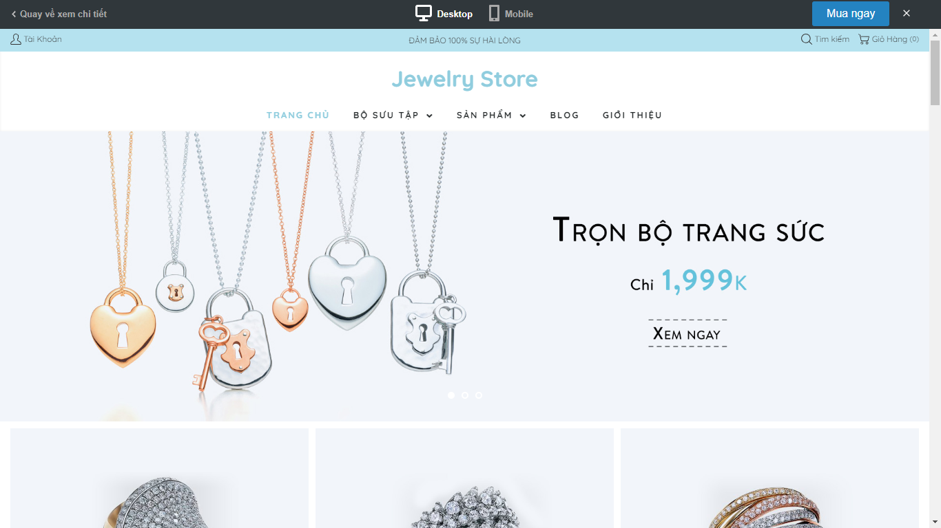

Hình 3‑13 Trang Demo

* 1. Tính năng

Trang tính năng có nhiệm vụ cung cấp thông tin hướng dẫn cho người sử dụng dịch vụ của DANT Web. Toàn bộ nền ở trang này đều là nền trắng, màu chữ đen và xám, không sử dụng quá nhiều hình ảnh. Bố cục hầu hết đều chia theo cột, một cột hình ảnh và một cột nội dung; một số phần còn lại thì để hình ảnh dưới hoặc trên đoạn nội dung. Các đề mục được để ở sidebar nằm phía bên trái, người dùng dễ dàng truy cập đến phần nội dung dựa theo side bar. Để tiết kiệm diện tích, người dùng có thể nhấn chọn icon hamburger để tạm ẩn sidebar và nhấn lần nữa để sidebar xuất hiện.

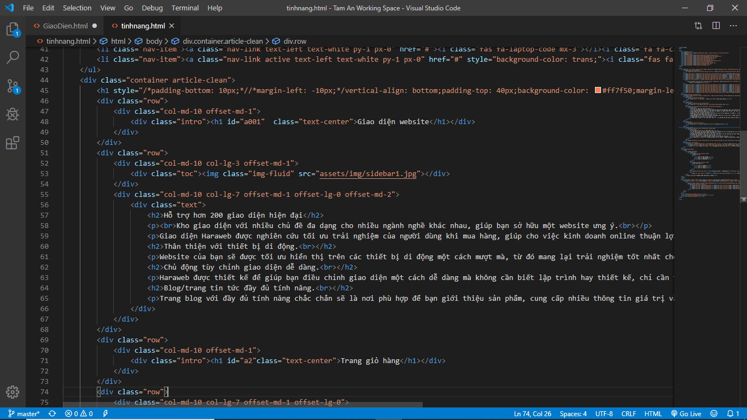

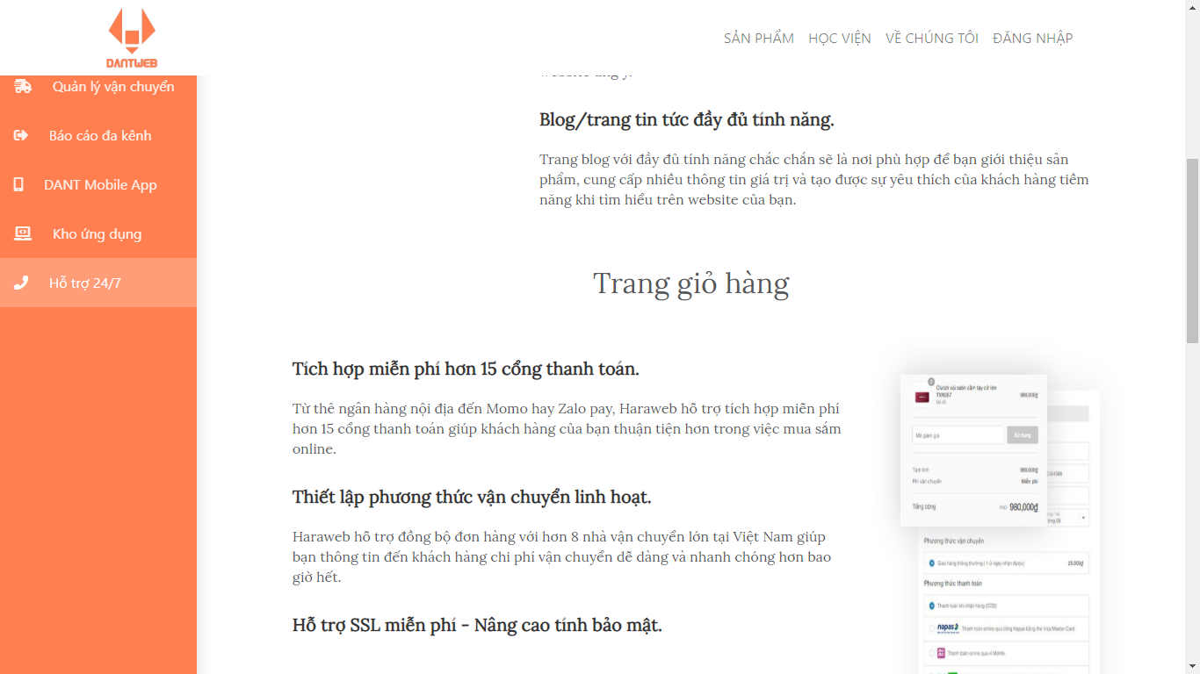

Hình 3‑14 Trang Tính năng - bật sidebar

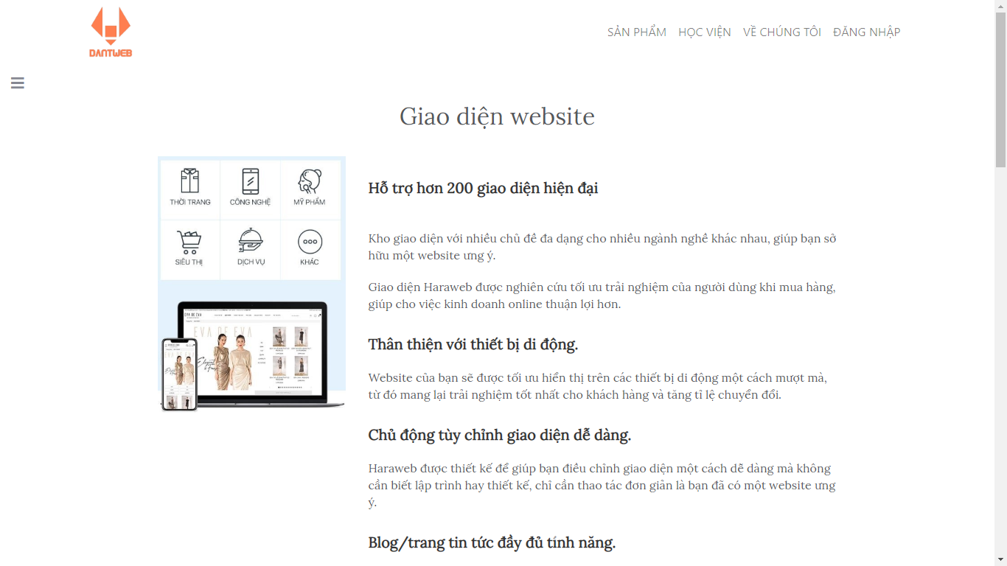

Hình 3‑15 Trang Tính năng - tắt sidebar

* 1. Học viện

Học viện sẽ bao gồm nhiều bài viết để hướng dẫn người dùng sử dụng dịch vụ. Khách hàng sẽ bấm vào mỗi bài để có thể xem thêm.

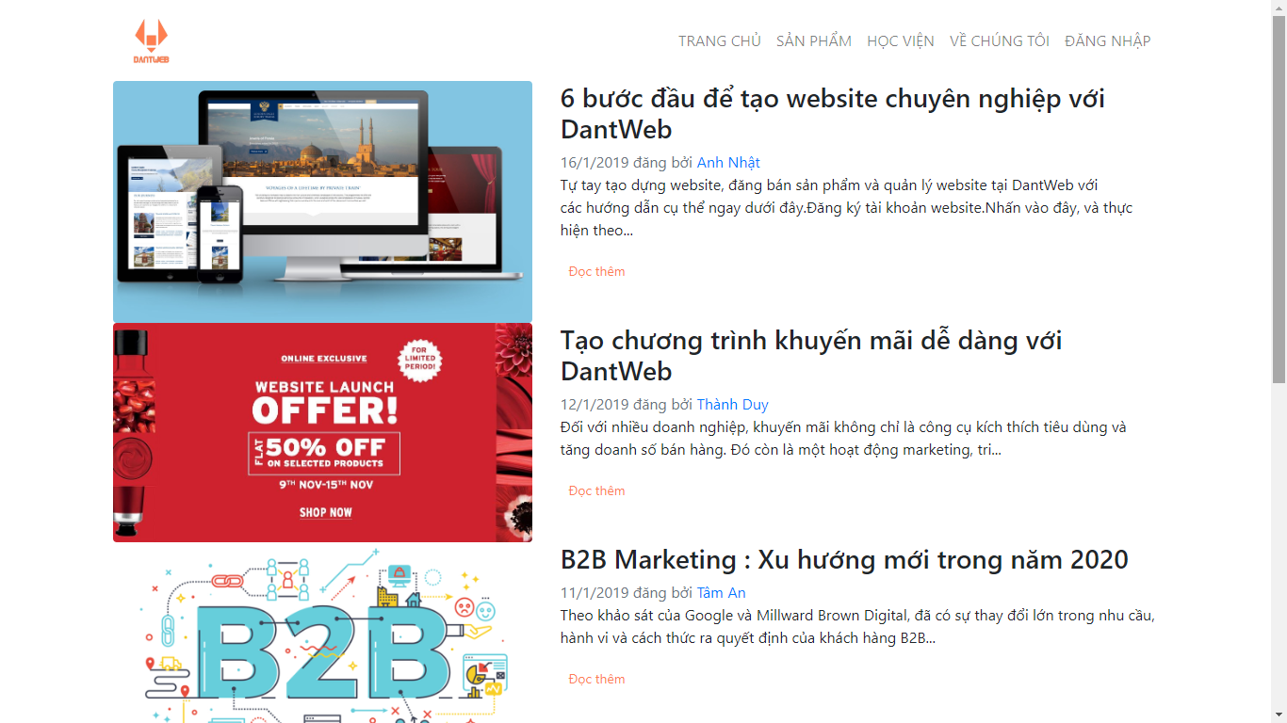

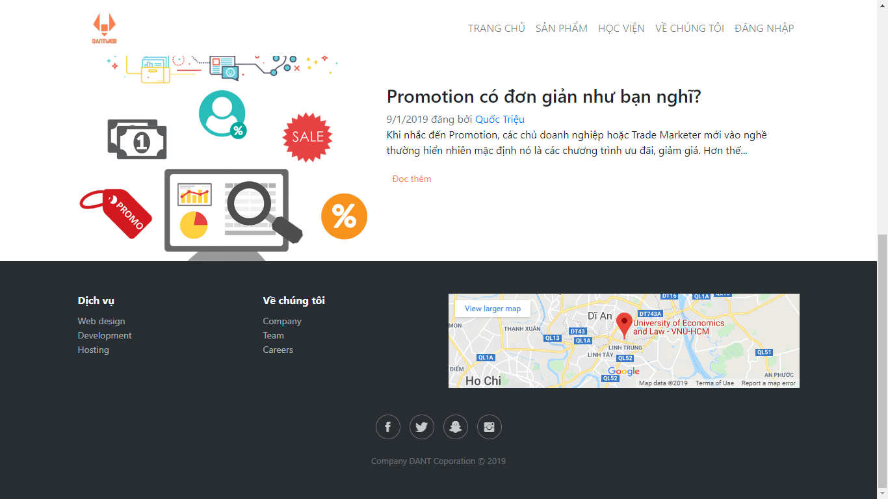

Hình 3‑16 Trang học viện

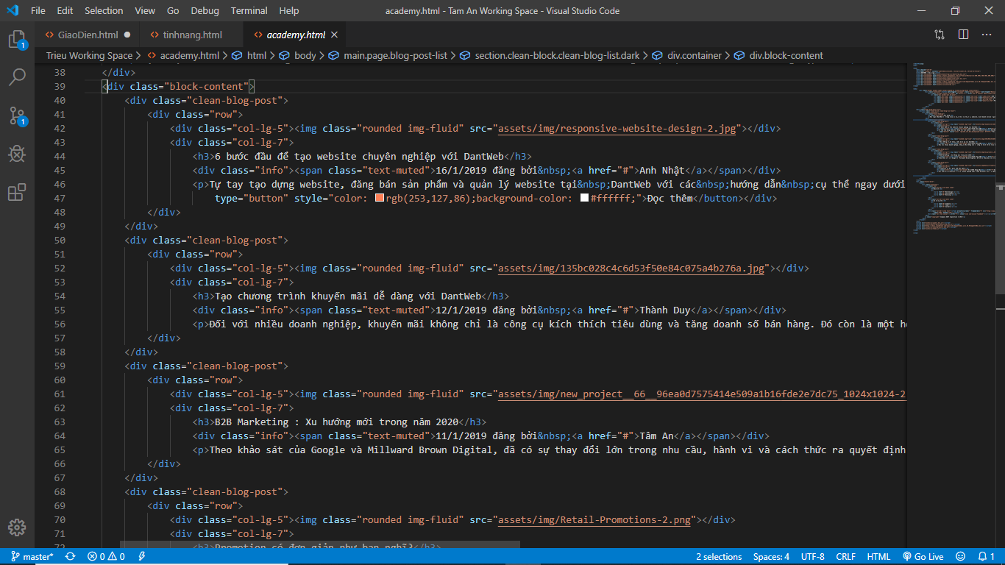

* 1. FAQ

Câu hỏi thường gặp được thể hiện theo dạng danh sách, câu trả lời chỉ hiển thị khi khách hàng bấm chuột vào mỗi câu hỏi.

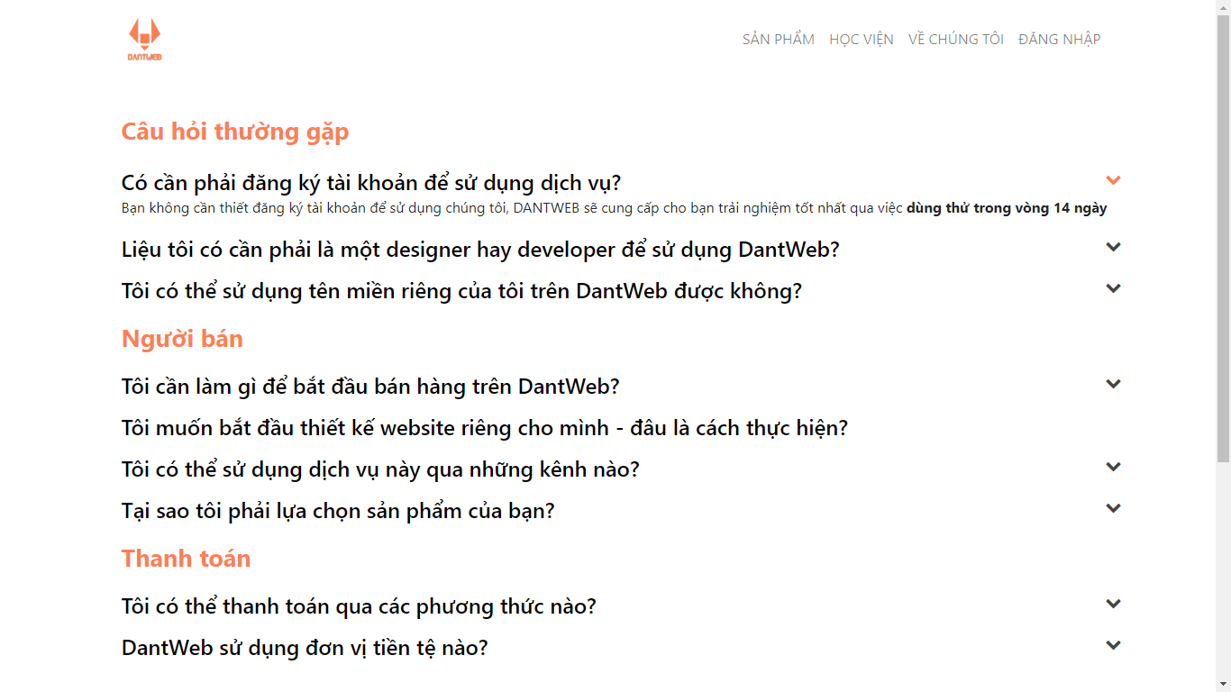

Hình 3‑17 Trang FAQ

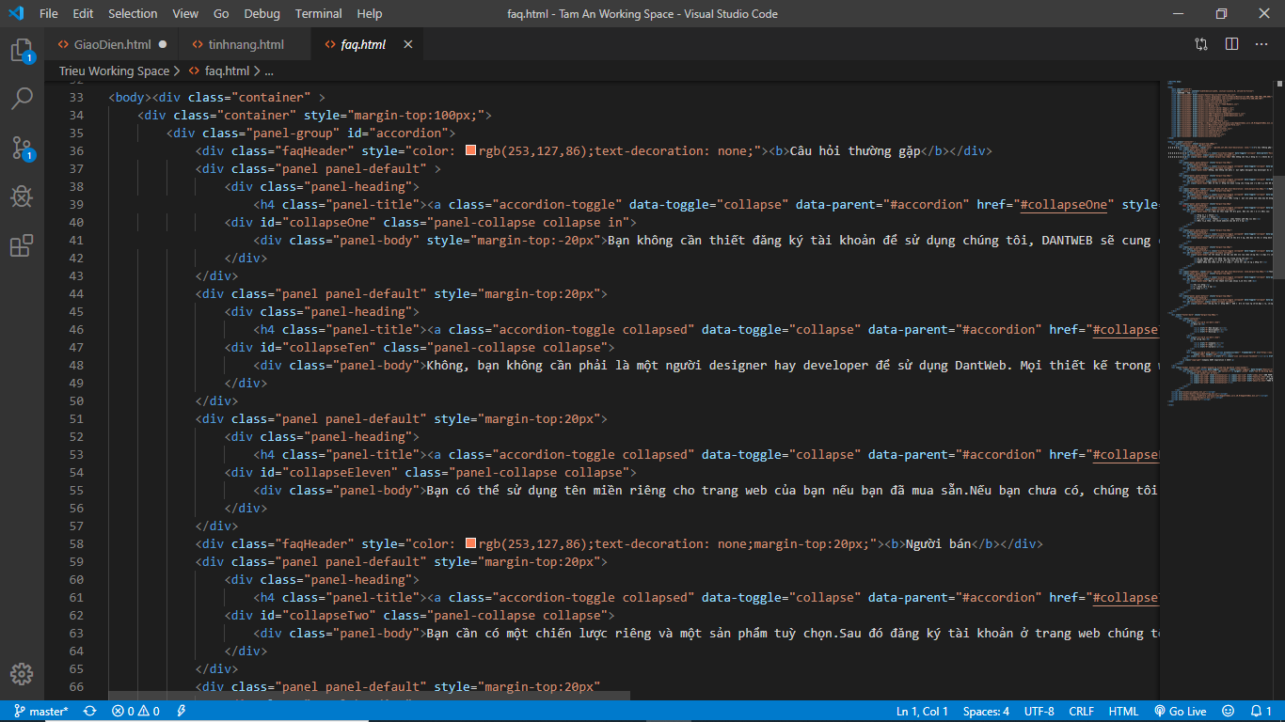

* 1. Về chúng tôi

Trang về chúng tôi là không gian giới thiệu các thành viên công ty, sứ mệnh, tầm nhìn của công ty và những đánh giá khách quan đối với công ty. Trang này cũng không quên kêu gọi khách hàng liên hệ công ty để sử dụng dịch vụ công ty cung cấp. Tông màu toàn trang đều là màu sáng, và vẫn là màu chủ đạo của web.

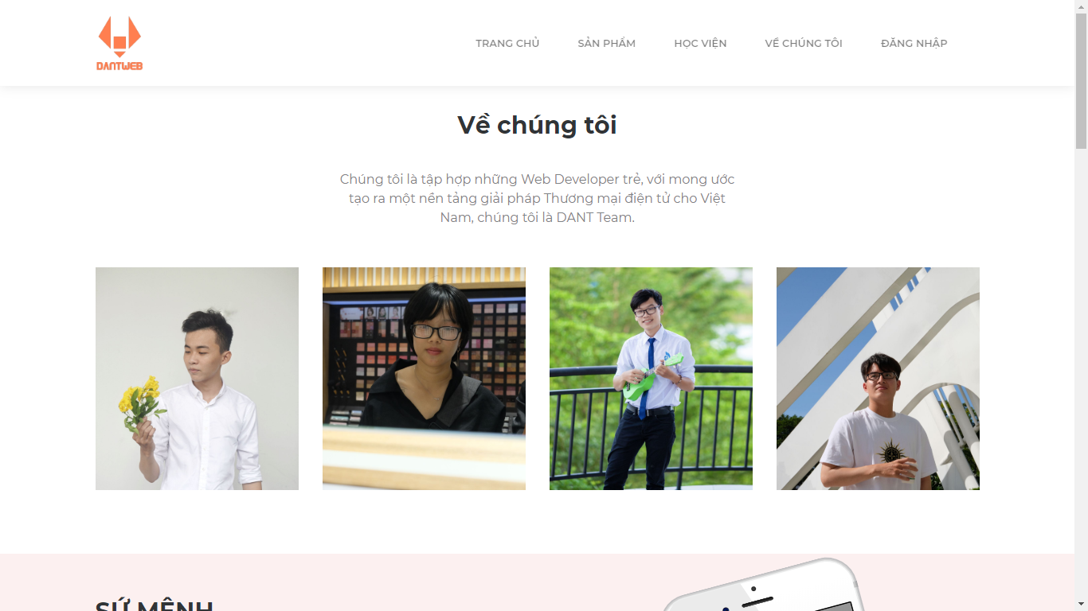

Hình 3‑18 Trang Về chúng tôi - thành viên

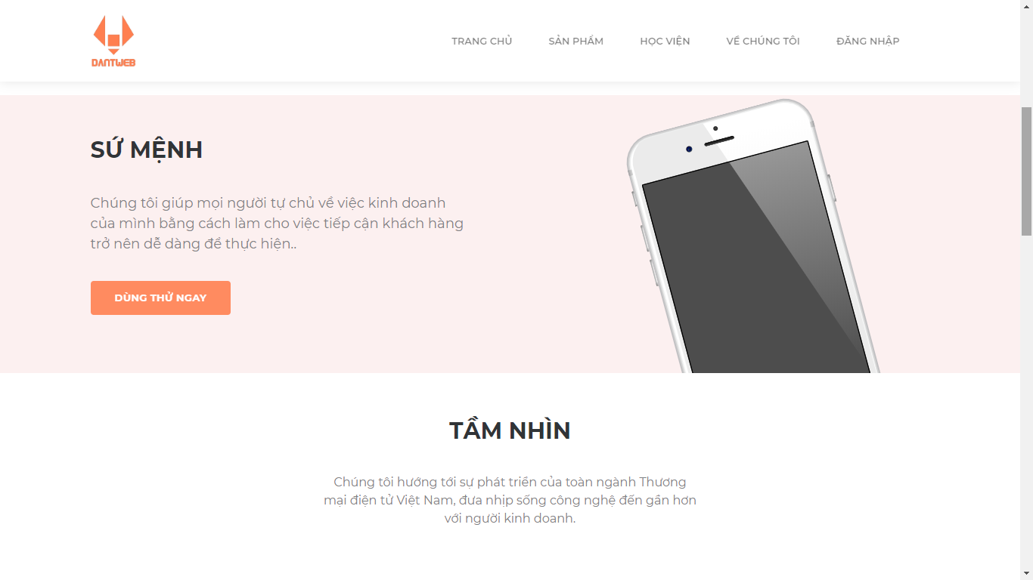

Hình 3‑19 Trang về chúng tôi - Sứ mệnh

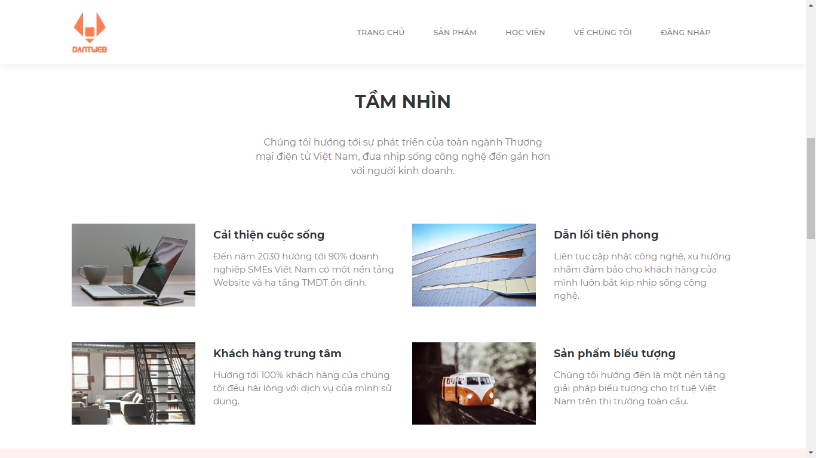

Hình 3‑20 Trang Về chúng tôi - Tầm nhìn

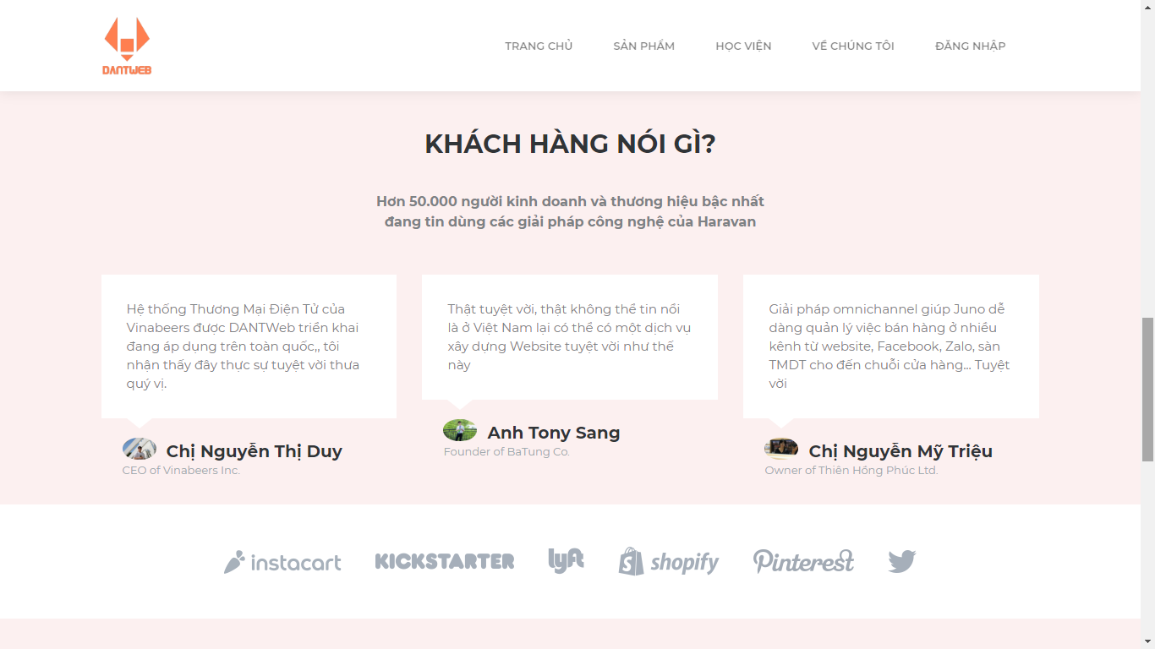

Hình 3‑21 Trang Về chúng tôi - Khách hàng

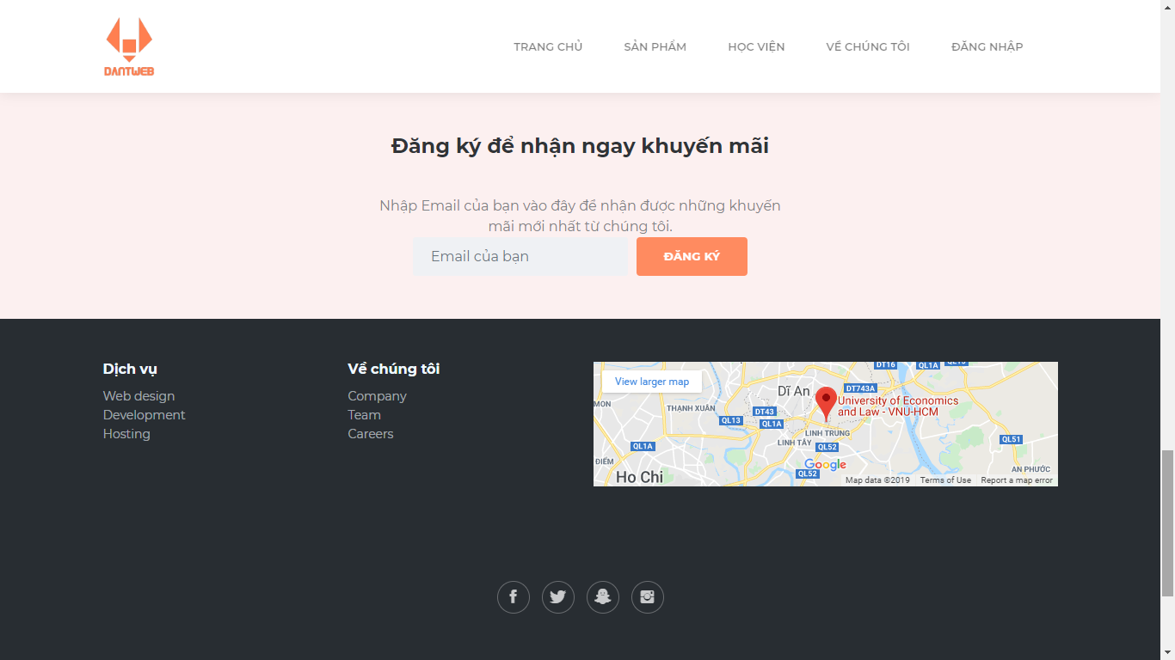

Hình 3‑22 Trang về chúng tôi - Đăng ký

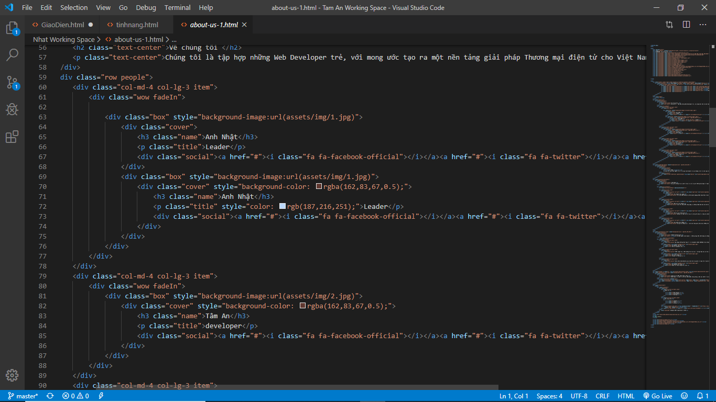

* 1. Đăng nhập

Người dùng đăng nhập bằng email và mật khẩu. Tại đây người dùng có thể truy cập trang đăng ký nếu chưa có tài khoản và trang lấy lại mật khẩu nếu lỡ quên mật khẩu.

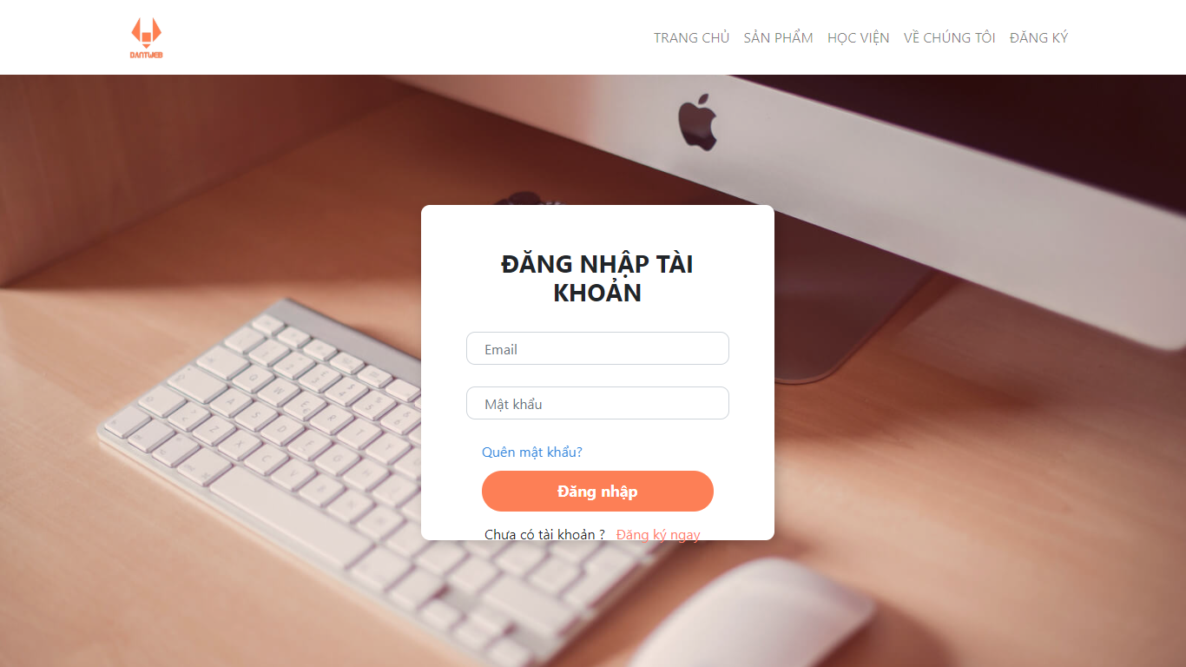

Hình 3‑23 Trang đăng nhập

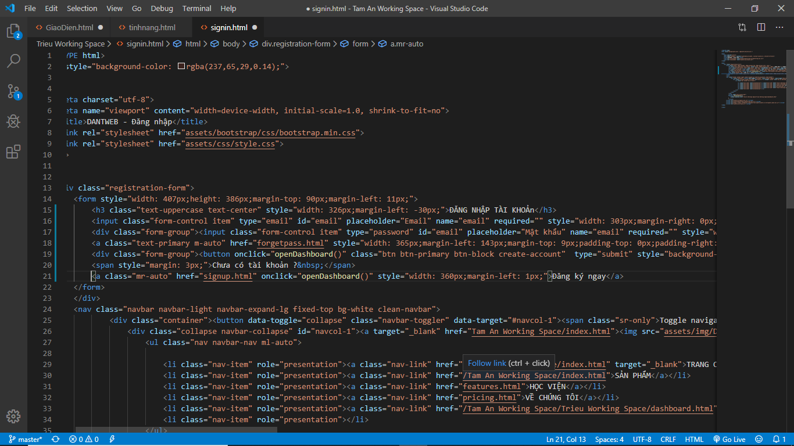

* 1. Đăng ký

Trang đăng ký chỉ yêu cầu khách hàng cung cấp một số thông tin cơ bản, trong trường hợp người dùng chưa điền đầy đủ thông tin, web UI sẽ hiển thị nhắc nhở và chỉ chuột vào ô cần điền.

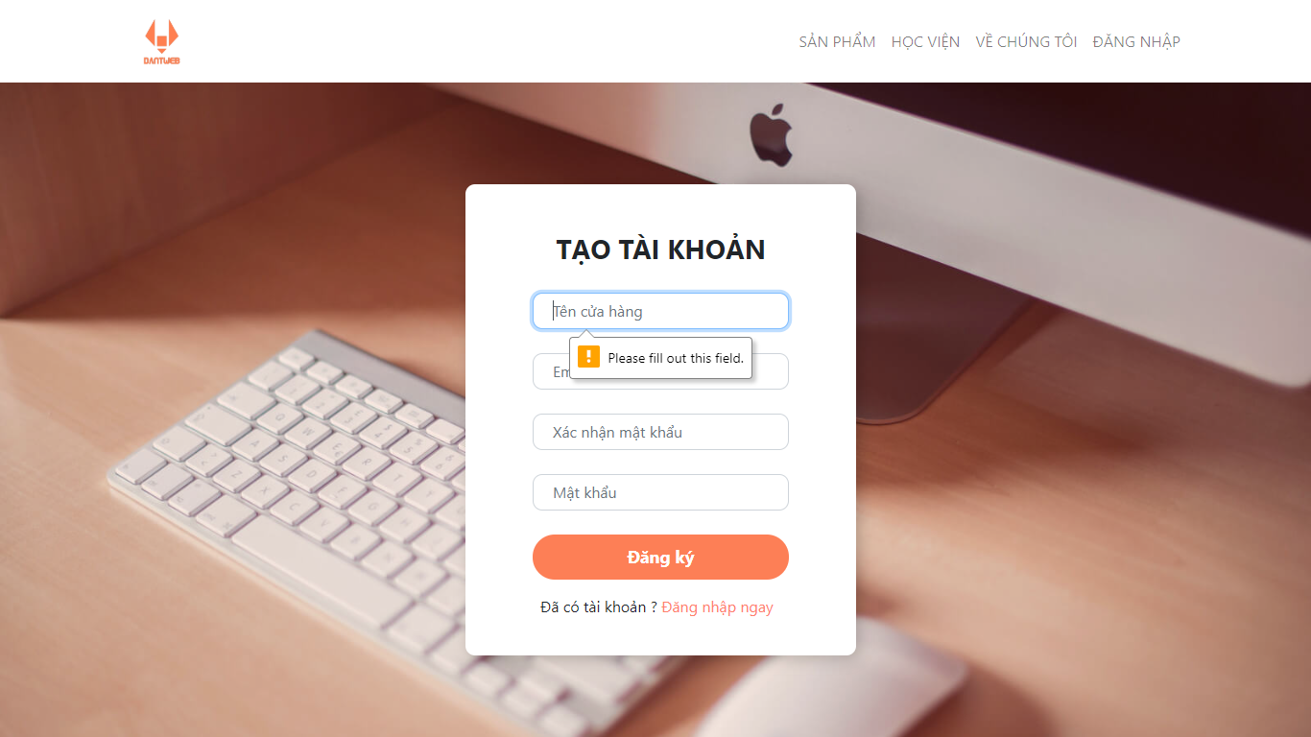

Hình 3‑24 Trang đăng ký

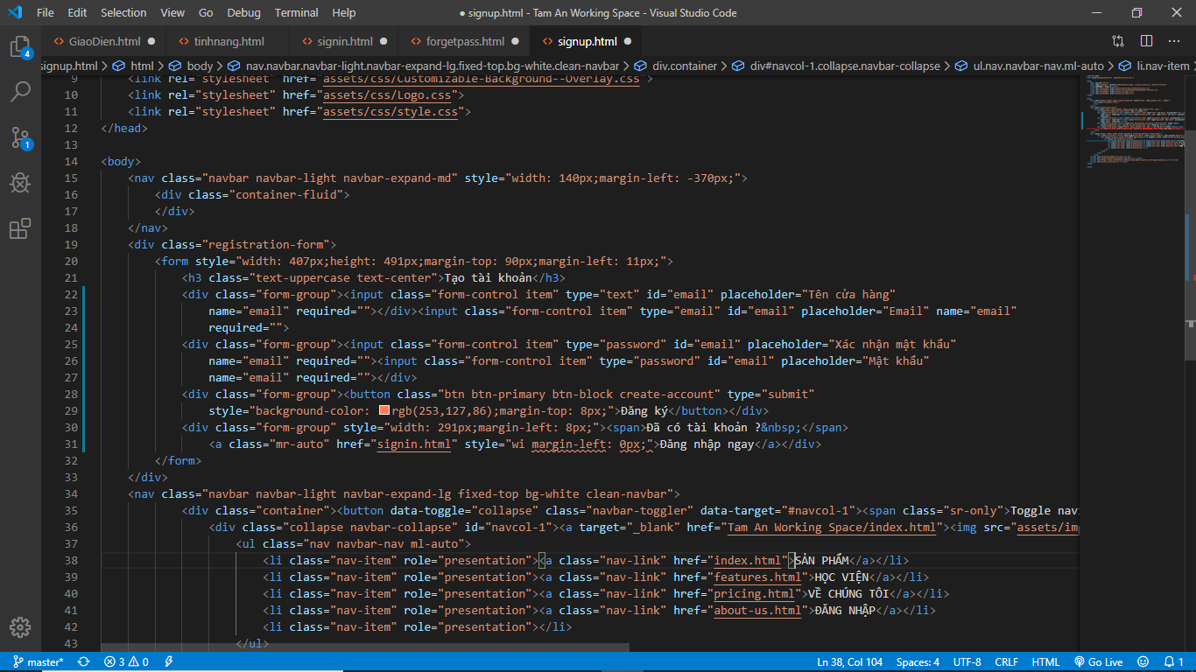

* 1. Quên mật khẩu

Trang quên mật khẩu yêu cầu người dùng cung cấp email để xác nhận người dùng. Đường dẫn tới trang đổi mật khẩu sẽ được gửi qua email. Khi chọn người dùng sẽ được đổi mật khẩu khác và sau đó đăng nhập như bình thường.

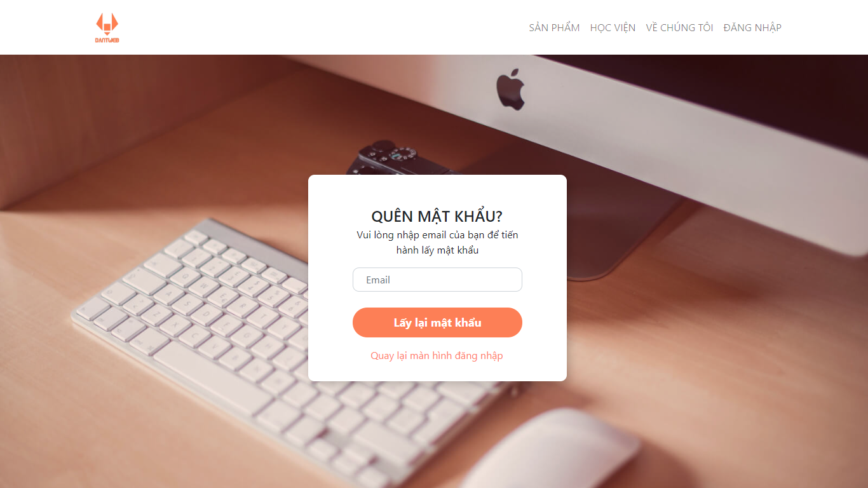

Hình 3‑25 Trang Quên mật khẩu

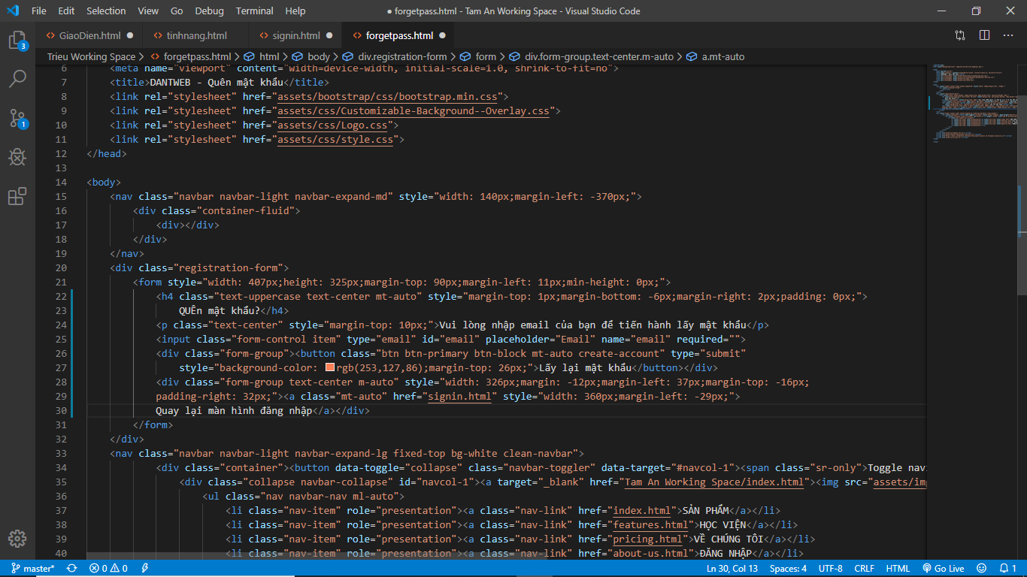

## CSS và JavaScript

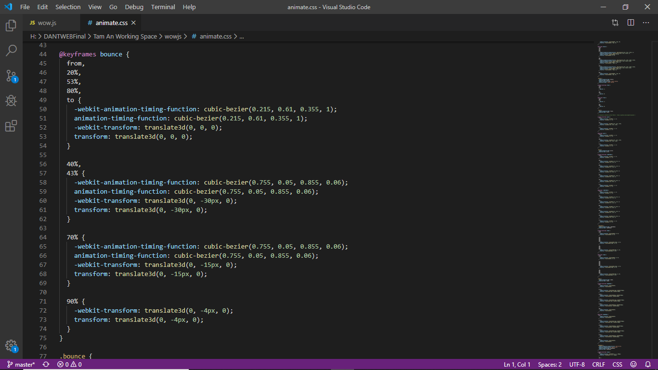

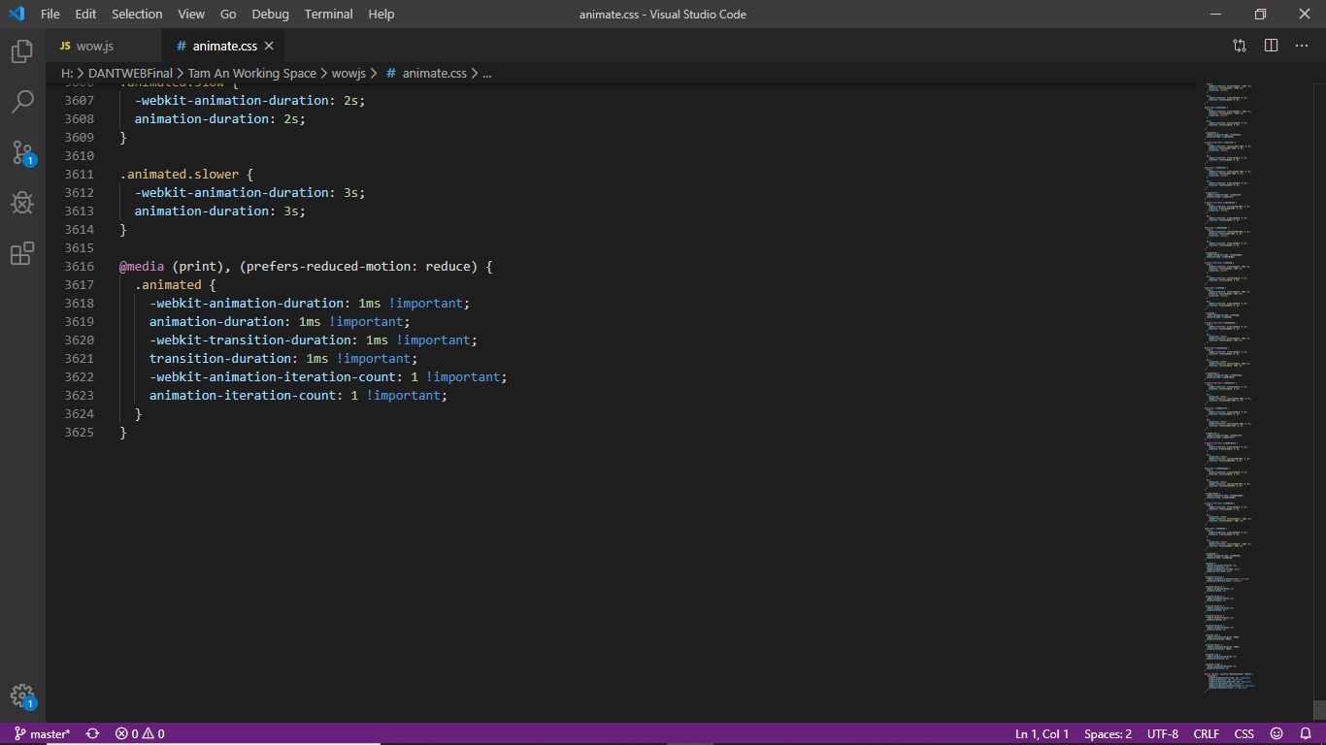

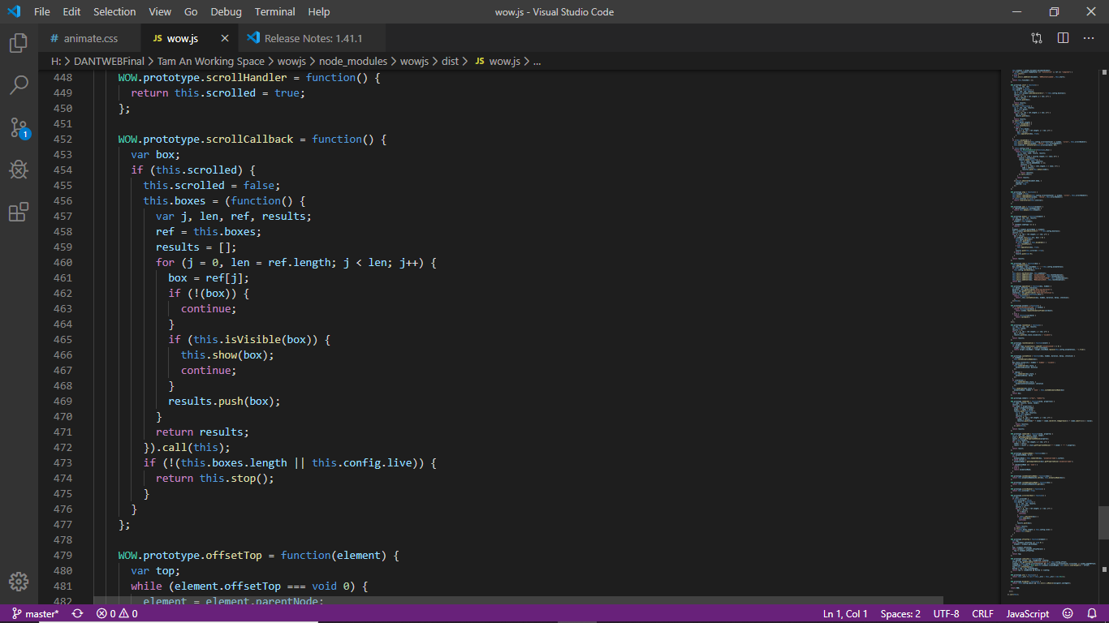

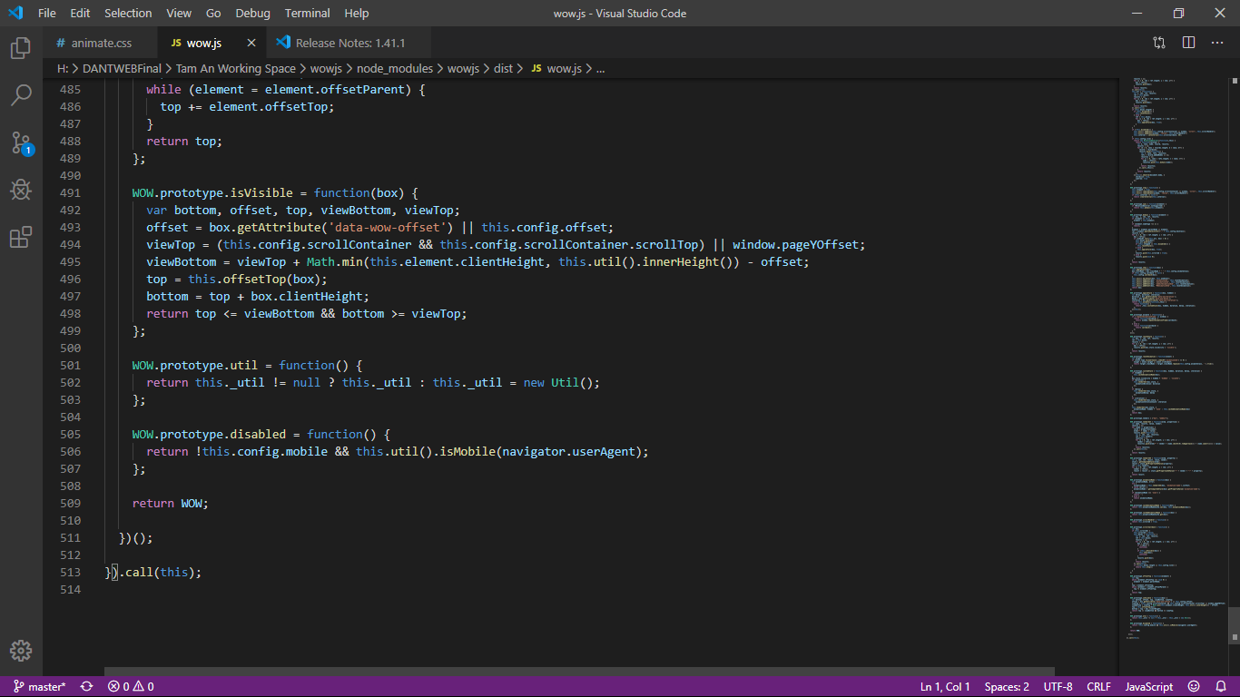

## Đưa website lên host

* 1. Sơ lược về Firebase Hosting

Để đưa website lên host, chúng tôi sử dụng dịch vụ Firebases Hosting. Firebase Hosting cung cấp lưu trữ nhanh chóng và an toàn cho ứng dụng web, nội dung tĩnh và động và microservice. Firebase Hosting là lưu trữ nội dung web cấp sản xuất cho các nhà phát triển. Với một lệnh duy nhất, bạn có thể nhanh chóng triển khai các ứng dụng web và cung cấp cả nội dung tĩnh và động cho CDN toàn cầu (mạng phân phối nội dung). Bạn cũng có thể ghép nối Firebase Hosting với Cloud Function hoặc Cloud Run để xây dựng và lưu trữ microservice trên Firebase.

*Tính năng chính*

* Phục vụ nội dung qua kết nối an toàn
* Lưu trữ nội dung tĩnh và động cộng với microservice
* Cung cấp nội dung nhanh
* Triển khai các phiên bản mới với một lệnh
* Phục hồi chỉ với một cú nhấp chuột

*Cách thức hoạt động:*

Firebase Hosting được xây dựng cho nhà phát triển web hiện đại. Các trang web và ứng dụng mạnh hơn bao giờ hết với sự gia tăng của các khung JavaScript mặt trước như các công cụ tạo góc và tĩnh như Jekyll. Cho dù bạn đang triển khai trang đích ứng dụng đơn giản hay Ứng dụng web lũy tiến phức tạp (PWA), Hosting cung cấp cho bạn cơ sở hạ tầng, tính năng và công cụ phù hợp để triển khai và quản lý trang web và ứng dụng.

Sử dụng Firebase CLI, bạn triển khai các tệp từ các thư mục cục bộ trên máy tính của mình đến máy chủ Hosting. Ngoài việc phục vụ nội dung tĩnh, bạn có thể sử dụng Chức năng đám mây cho Firebase hoặc Cloud Run để phục vụ nội dung động và lưu trữ các dịch vụ siêu nhỏ trên trang web của bạn. Tất cả nội dung được cung cấp qua kết nối SSL từ máy chủ cạnh gần nhất trên CDN toàn cầu của chúng tôi.

Firebase Hosting có các tùy chọn cấu hình lưu trữ nhẹ để bạn xây dựng PWAs tinh vi. Bạn có thể dễ dàng viết lại URL để định tuyến phía máy khách hoặc thiết lập các tiêu đề tùy chỉnh.

Để phục vụ nội dung của bạn, Firebase cung cấp một số tùy chọn tên miền và tên miền phụ:

* Theo mặc định, mọi dự án Firebase đều có các tên miền phụ miễn phí trên các tên miền web.app và firebas Ứng dụng. Hai trang web này phục vụ cùng một nội dung và cấu hình được triển khai.
* Bạn có thể tạo nhiều trang nếu bạn có các trang và ứng dụng liên quan phục vụ nội dung khác nhau nhưng vẫn chia sẻ cùng một tài nguyên dự án Firebase (ví dụ: nếu bạn có blog, bảng quản trị và ứng dụng công cộng).
* Bạn có thể kết nối tên miền của riêng bạn với một trang web được lưu trữ trên Firebase.

Firebase tự động cung cấp chứng chỉ SSL cho tất cả các tên miền của bạn để tất cả nội dung của bạn được phục vụ an toàn.

*Các bước thực hiện*

* Tải Firebase CLI
* Thiết lập đường dẫn tới dự án
* Triển khai website
* Link tới ứng dụng Firebase web



# TỔNG KẾT

## Kết quả đạt được so với mục tiêu ban đầu

**Về thiết kế và xây dựng website**

* Đã làm được
  + Hoàn thành toàn bộ các trang đề ra.
  + Giao diện được thiết kế đồng nhất, đẹp mắt, hình ảnh sinh động, có sự thống nhất giữa dữ liệu, màu sắc, bố cục trong website.
  + Website đi theo đúng phong cách đã đề ra.
  + Hiểu được quy trình làm website.
  + Có gần đầy đủ các tính năng của các website đã khảo sát.
  + Web responsive.
  + Logo tự thiết kế.
  + Tìm kiếm và sử dụng hình ảnh đẹp và hợp lý.
  + Áp dụng một số nguyên tắc thiết kế, giúp bố cục sắp xếp hợp lý hơn.
  + Trong quá trình làm việc có thay đổi một số nội dung để phù hợp hơn.
* Chưa làm được
  + Chưa làm được tính năng cho phép dùng thử thiết kế.
  + Chưa thực hiện web đa ngôn ngữ
  + Việc xây dựng nội dung ban đầu chưa hoàn toàn hợp lý nên phải thay đổi nội dung sau đó.

**Về kiến thức và kỹ năng**

* Ưu điểm
  + Nắm được kỹ năng viết HTML, CSS, Javascript và sử dụng Json cơ bản nhưng còn gặp nhiều khó khăn nên phải tìm hiểu và học thêm liên tục trong quá trình làm việc.
  + Sử dụng được Github nên dễ dàng liên kết với nhau.
  + Thành viên có kinh nghiệm trong lĩnh vực thiết kế nên không cần dành quá nhiều thời gian để tìm hiểu tư duy thiết kế.
  + Mỗi thành viên đều có mức độ đóng góp như nhau.
  + Các thành viên hiểu cách làm việc của nhau nên phối hợp với nhau tốt.
  + Nhóm trưởng có khả năng tự nghiên cứu tốt để dẫn dắt các thành viên.
* Khuyết điểm
  + Các thành viên đôi lúc chỉ nắm chắc kiến thức về một phần mà vẫn còn yếu những phần khác. Các thành viên chưa chia sẻ kiến thức với nhau.
  + Không có kinh nghiệm lập trình nên bố cục lập trình không thống nhất, khó đọc, không thêm bootstrap hay responsive được. Sau đó phải thực hiện lại từ đầu.
  + Kiến thức môn học hoàn toàn mới và còn phải dành thời gian cho các môn học khác nên đôi lúc không dành thời gian toàn phần cho đồ án được.
  + Lĩnh vực lựa chọn có ít dữ liệu tham khảo hơn so với các đề tài khác.
  + Do chưa có kinh nghiệm nên cách nhóm phân bổ thời gian và phân chia công việc ban đầu chia hợp lý, dẫn đến hoạt động chưa hiệu quả.
  + Thành viên lãnh đạo hay trễ giờ khiến cuộc họp kéo dài hơn dự tính.

## Giải pháp khắc phục những vấn đề chưa đạt

* Tìm hiểu cách thực hiện website đa ngôn ngữ.
* Học sâu hơn các ngôn ngữ và bổ sung thêm kiến thức bên ngoài chương trình đào tạo để lập trình được web tối ưu hơn.
* Cần dành nhiều thời gian hơn để tham khảo website khác và đưa ra ý tưởng phù hợp từ ban đầu.
* Các thành viên cần chia sẻ kiến thức và hỗ trợ nhau nhiều hơn.
* Có phương án thưởng và phạt giúp các thành viên có trách nhiệm với công việc và các buổi họp hơn.
* Tham khảo ý kiến từ người ngoài nhóm để hiểu được trải nghiệm người dùng.
* Sau khi báo cáo, họp bàn rút kinh nghiệm và đưa giải pháp, góp ý lẫn nhau giúp mỗi thành viên hoàn thiện hơn và cả nhóm hoạt động tốt hơn.

## Hướng phát triển

* Xây dựng thêm website tiếng Anh để tăng tính chuyên nghiệp và mở rộng phạm vi khách hàng của dịch vụ.
* Học thêm về javascript để thực hiện được tính năng dùng thử.
* Cố gắng thêm nhiều hiệu ứng chuyên nghiệp để giúp web nhìn thuận mắt và ấn tượng hơn.
* Học web 2 để đẩy dữ liệu, hoàn thành mọi mặt website.
* Bổ sung thêm các trang khác để web đa dạng, phong phú về tính năng, giúp người dùng hiểu rõ hơn dịch vụ mà web cung cấp.
* Thêm liên kết với messenger, sử dụng thêm chatbot khi kết nối được messenger.
* Sau khi hoàn thành toàn bộ website này, có thể nghĩ đến việc phát triển dịch vụ thành giải pháp thương mại điện tử chứ không chỉ riêng lĩnh vực cung cấp website.

## Danh mục tài liệu tham khảo

*Sách*

1. Trương Hoài Phan (Chủ biên), Trần Thị Ánh, Ngô Cao Định (2016), Phát triển Website Thương mại điện tử, Nhà xuất bản Đại Học Quốc Gia TP.Hồ Chí Minh.
2. Trần Thị Ánh, (2019), Slide bài giảng thiết kế và lập trình website kinh doanh 1, Đại học Quốc Gia TP. Hồ Chí Minh.
3. Justin Emond, Chris Steins (2011), Pro Web Project Management, Nhà xuất bản Apress.
4. Glenn Johnson (2013), Programming in HTML5 with JavaScript and CSS3 Training Guide, Nhà xuất bản Microsoft Press.
5. Michael Morrison (2003), Head First JavaScript, Nhà xuất bản O’reilly.
6. Valeri Karpov, Diego Netto (2015), Professional AngularJS, Nhà xuất bản Wrox.

*[2]tên tác giả, tên bài viết, ngày truy cập, link bài viết*

*Internet*

1. Wikipedia, The free encyclopedia, 14/09/2019, < <https://en.wikipedia.org/>>
2. Google, 15/09/2019, < <https://www.google.com/>>
3. Thiết kế website chuyên nghiệp, chuẩn SEO với Haraweb, 15/09/2019, <https://www.haravan.com/haraweb>
4. Youtube, 18/09/2019, <<https://www.developer-tech.com/>>
5. The world's largest web developer site, 31/09/2019 <https://www.w3schools.com/>
6. Coders-x – Cộng đồng học lập trình miễn phí, 04/10/2019, <https://coders-x.com/>
7. Stack Overflows – Where developers learn, share and build careers, 04/10/2019, <<https://stackoverflow.com/>>
8. Pinterest, 14/10/2019, < <https://www.pinterest.com/>>
9. Bootstrap – The most popular HTML, CSS and JS library in the world, 22/11/2019, <https://getbootstrap.com/>